§1 配位键本质与现代 IUPAC 系统命名规范
配位化合物是由中心原子或离子与若干配位体通过配位键结合而成的空间几何实体。配位键的物理本质属于 Lewis 酸碱加合物的自然范畴：中心金属离子具有能量合适且对称性匹配的未充满价层空轨道，作为 Lewis 酸接受电子对；配体分子或阴离子则具有孤对电子或 $π$ 电子云，作为 Lewis 碱提供电子对，两者通过轨道重叠形成具有高度方向性与饱和性的极性共价键。在热力学平衡体系中，配合物通常由直接成键的配位内界与平衡体系总电荷的外界电解质离子共同构成，但在中性配合分子中则无外加平衡离子。
配合物命名系统对照表
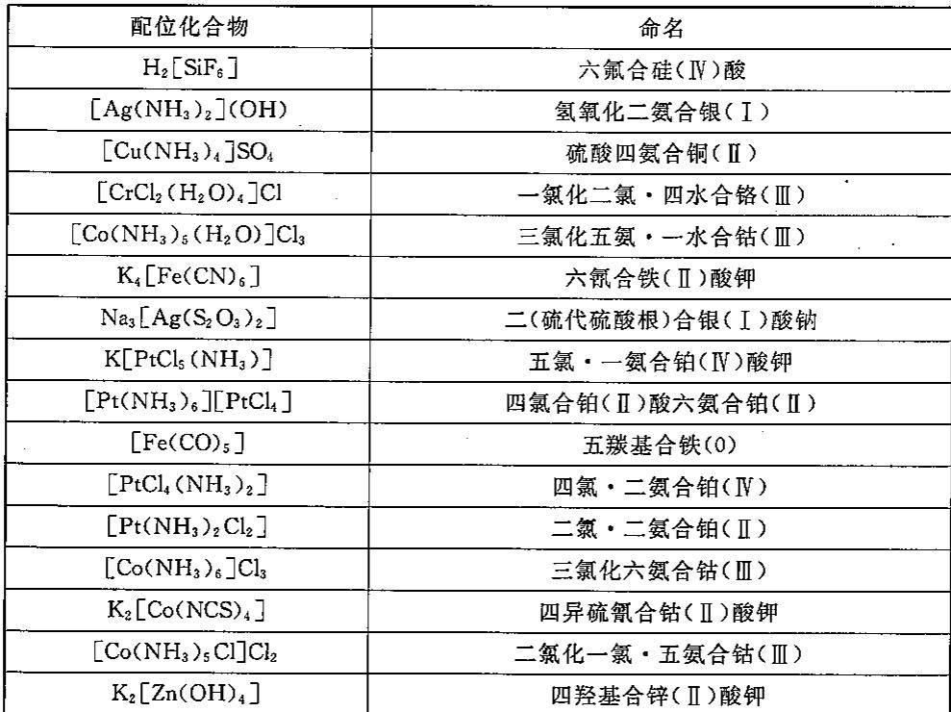
> 图 7-1：配合物命名系统对照表
为了规范无机化学与竞赛命题中的交流，国际纯粹与应用化学联合会（IUPAC）确立了一整套严格的配合物命名法规。命名配合物阳离子或中性配合物时，原则上先写出配体名称，再写出中心金属名称及其氧化态；若配合物本身为阴离子，则中心金属名称后必须附加“酸”字并在最后以带符号的罗马数字标出中心原子的形式氧化态。在列出内界配体名称时，传统教材遵循先阴离子后中性分子的顺序，而在国际通用标准中通常按配位体英文首字母的音序排列。若同种简单配体存在多个，使用中文数字“二、三、四”前缀；若配体本身为复杂多齿螯合剂或名称中已含有数字词头（如乙二胺、三苯基膦），则必须将其名称置于圆括号内，并使用“双、双（）、三（）、四（）”等专用乘头前缀以避免歧义。
配合物内外界命名规则
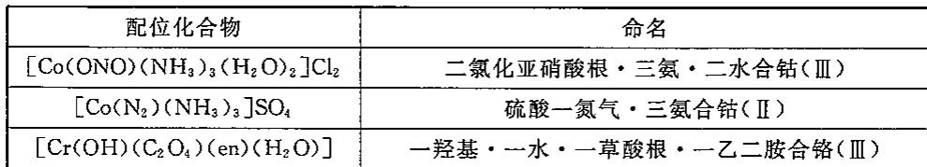
> 图 7-2：配合物内外界命名规则
对于含有双核或多核金属中心的复杂配合物，当存在同时与两个或两个以上金属中心相连的桥联配位体时，必须在桥联配体名称前冠以希腊字母 $μ$；若同种桥联配体有多个，则记为 $μ_{2},μ_{3}$ 或用“二（$μ$-配体）”表示。当具有两可配位能力的配体（如硫氰酸根、亚硝酸根）配位时，现代 IUPAC 推荐使用希腊字母 $κ$ 后加配位原子符号标示实际发生重叠配位的原子（例如，用 $κN$ 或 $κS$ 分别区分异硫氰酸根与硫氰酸根）。这种严谨的结构化命名规则能够将配合物的空间配位拓扑无损映射为唯一的文本符号。
多核桥联配合物命名
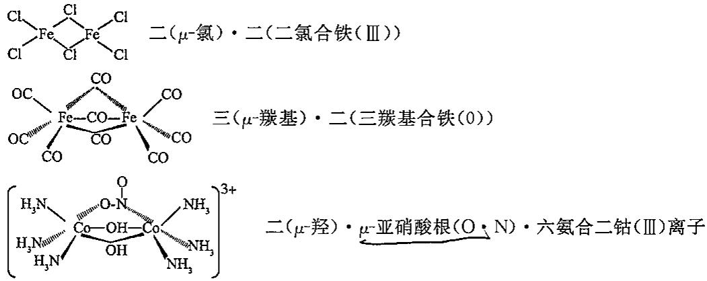
> 图 7-3：多核桥联配合物命名

§2 多齿螯合物、螯合效应与宏观热力学稳定性
配位体按照其单分子结构中所能提供的配位原子数目，可分为单齿配体（如 $H_{2}O,NH_{3},Cl^{−},CN^{−}$）与多齿配体（如乙二胺 en、草酸根 ${ox}^{2−}$、乙二胺四乙酸根 ${EDTA}^{4−}$）。当一个多齿配体上的两个或多个配位原子同时与同一个金属离子成键时，配合物分子内部必然形成一个闭合的包含中心金属离子的环状空间结构，这一现象在配位化学中定义为螯合作用（Chelation），所形成的环状配合物称为螯合物。螯合物的几何稳定性受螯合环大小的严格热力学限制：五元环与六元环由于环内张力极小，键角契合各杂化轨道的自然伸展方向，因而在固体与水溶液中展现出极高的形成倾向与结构刚性。
多齿螯合配位几何模型
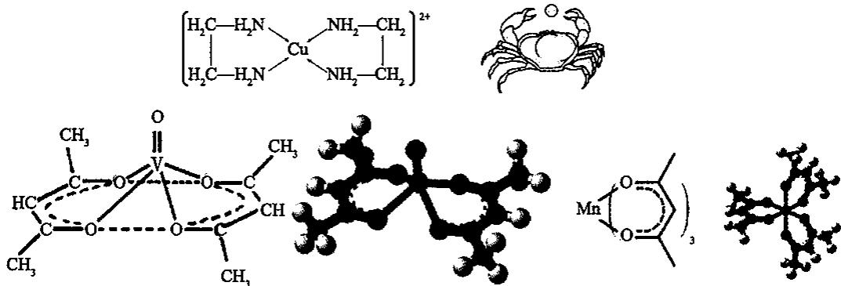
> 图 7-4：多齿螯合配位几何模型
螯合效应（Chelate Effect）是配位化学中最为重要的热力学规律之一：当由多齿配体形成的螯合物与具有相同配位原子种类和数目的单齿配体类似物相比较时，螯合物的生成常数（即稳定常数）往往比单齿配位体系高出数个乃至十几个数量级。以溶液中六氨合镍离子与三（乙二胺）合镍离子的配体置换平衡为例：
$$[Ni(NH_{3})_{6}]^{2+}+3en⇌[Ni(en)_{3}]^{2+}+6NH_{3}$$
尽管该反应前后断裂与生成的金属-氮（$Ni−N$）配位键数目完全相同，体系的反应焓变 $ΔH^{⊖}$ 接近于零，但反应物仅消耗 4 个粒子（1 个配离子加 3 个配体分子），产物却释放出整整 7 个独立粒子（1 个配离子加 6 个自由氨分子）。独立平动自由度的大幅增加导致整个反应的构型熵变呈现极大的正值（$ΔS^{⊖}≫0$）。根据自由能基本关系式 $ΔG^{⊖}=ΔH^{⊖}−TΔS^{⊖}$，显著的熵增驱动力使得自由能变量大幅降低，从而在宏观上赋予了螯合物强大的热力学稳定常数。
金属螯合稳定常数序列
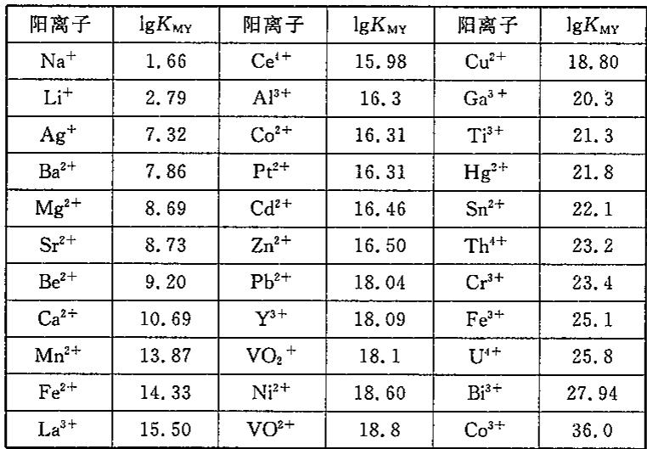
> 图 7-5：金属螯合稳定常数序列
如果多齿配体在与金属离子配位之前就已经在空间上预组织成具有空腔结构的刚性大环分子（如冠醚、卟啉、穴醚），则该大环分子与中心阳离子的结合常数会进一步比结构相似的开链多齿配体高出数千倍，这一现象被称为大环效应（Macrocyclic Effect）。大环配体的预组织结构极大减小了配位结合时的构象重组焓损失，并将配位时的构型熵损失降至最低，构成了现代超分子化学与生物无机配位中心的最核心热力学基石。

§3 配位数与配位多面体空间立体几何构型
配合物的空间立体几何构型取决于中心金属离子所容纳的配位原子总数（配位数，CN）以及中心金属离子的电子构型。在无机与竞赛命题中，配位数通常涵盖从 2 到 8 的丰富范围： 配位数 CN = 2 罕见，主要局限于充满全满 $d^{10}$ 闭壳层的一价重金属阳离子（如 $Cu^{+},Ag^{+},Au^{+},Hg^{2+}$），典型代表如 $[Ag(NH_{3})_{2}]^{+}$ 与 $[Au(CN)_{2}]^{−}$，其空间几何由于金属 $s−d_{z}^{2}$ 轨道杂化而严格稳定在线形构型； 配位数 CN = 3 同样相对少见，主要出现在庞大空间位阻配体保护下的重过渡金属体系中（如三（三苯基膦）合铂 $(0)$），呈现平面三角形空间几何。
配合物配位构型对照表
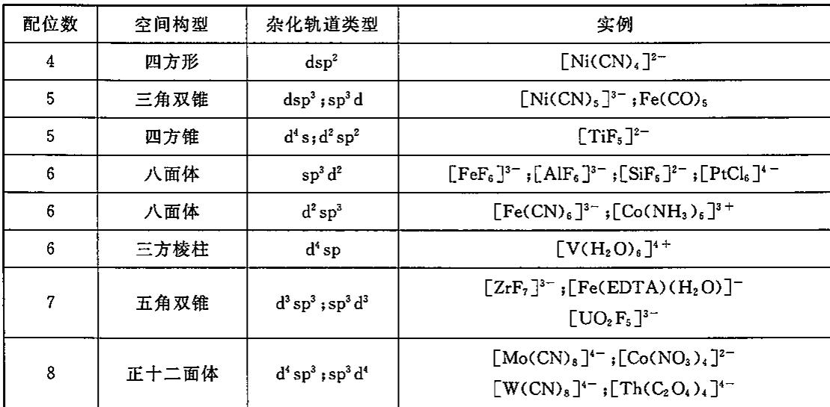
> 图 7-6：配合物配位构型对照表
配位数 CN = 4 是竞赛中最具竞争性与辨识度的配位体系，其空间几何严格分化为正四面体（$T_{d}$）与平面正方形（$D_{4h}$）两大截然不同的构型家族。正四面体构型多出现于金属离子具有非定向球形对称电子云（如 $d^{0},d^{5}$ 高自旋或 $d^{10}$）或者配体体积较大、配体间立体位阻排斥起决定性作用的场合（如 $[FeCl_{4}]^{−}$、$[CoCl_{4}]^{2−}$、$[Ni(CO)_{4}]$ 与 $[Zn(NH_{3})_{4}]^{2+}$）；而平面正方形构型则几乎完全被具有 $d^{8}$ 电子构型的低自旋过渡金属离子所垄断，尤其是第二与第三过渡系的贵金属离子（如 $Pt^{2+},Pd^{2+},Au^{3+},Rh^{+},Ir^{+}$）以及处于极强场配体环境下的第一过渡系金属（如低自旋 $[Ni(CN)_{4}]^{2−}$）。$d^{8}$ 离子在平面正方形配位场中能够获得巨大的晶体场稳定化能，将八个电子紧密压入低能轨道，使最高能的 $d_{x^{2}−y^{2}}$ 轨道完全留空。
配位数六正八面体模型
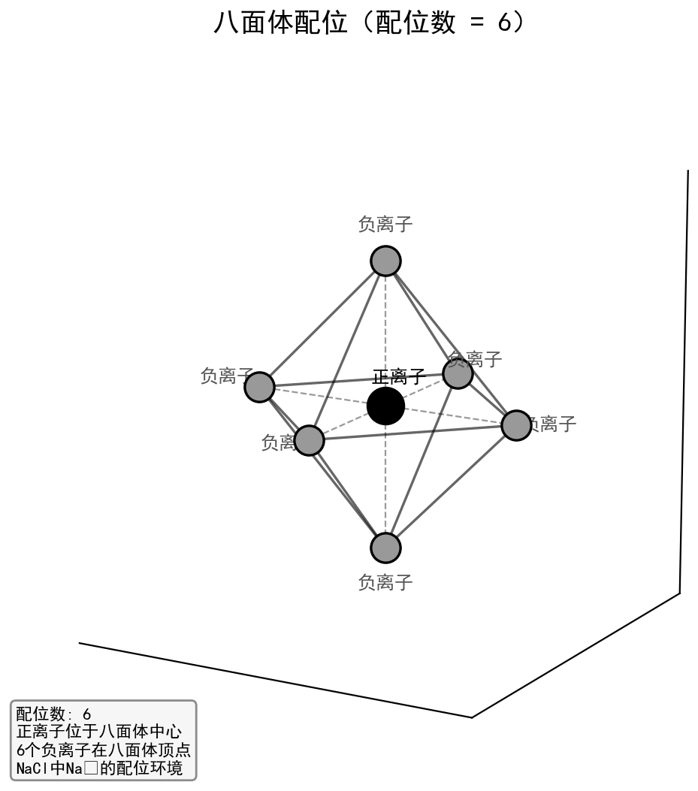
> 图 7-7：配位数六正八面体模型
配位数 CN = 5 通常在三角双锥（Trigonal Bipyramid, TBP）与四方锥（Square Pyramid, SP）两种构型之间灵活演化。这两种几何在热力学上能量差异极微，在溶液中极易通过贝里假旋转（Berry Pseudorotation）机制发生超快无能垒的分子内构型互变； 配位数 CN = 6 是自然界与化学实验中最普遍、最稳定的配位形式。六个配位原子对称分布在中心金属离子的三维笛卡尔正负轴向，构成高度对称的正八面体（$O_{h}$）配位多面体。然而当中心离子处于电子非简并或特定自旋态时，八面体常发生 Jahn-Teller 轴向拉伸或压缩； 对于更大的稀土与锕系阳离子，由于其离子半径庞大且成键离子性强，配位数可自发扩展至 CN = 7（五角双锥）、CN = 8（四方反棱柱、十二面体）乃至 CN = 9（三封顶三角棱柱）。
高配位几何多面体构型
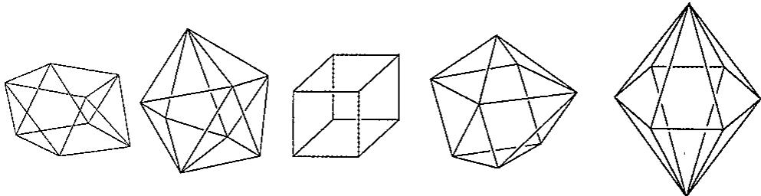
> 图 7-8：高配位几何多面体构型

§4 配位化学价键理论（VBT）与杂化轨道模型
配位化学价键理论由鲍林（Pauling）在 20 世纪 30 年代基于量子力学杂化轨道概念系统确立。该理论的核心物理图像为：配体孤对电子向金属中心空的杂化轨道注入电子形成 $σ$ 配位键。为了接纳来自配体的孤对电子并实现空间重叠的最大化，中心金属离子将能量相近的空轨道进行对称性线性组合，构筑等价的空间定向杂化轨道。杂化轨道的几何对称性严格决定了配合物的空间构型：$sp$ 杂化对应线形，$sp^{3}$ 杂化对应正四面体，$dsp^{2}$ 杂化对应平面正方形，而对于六配位体系则涉及两类具有不同物理机制的八面体杂化轨道。
价键杂化成键空间轨道
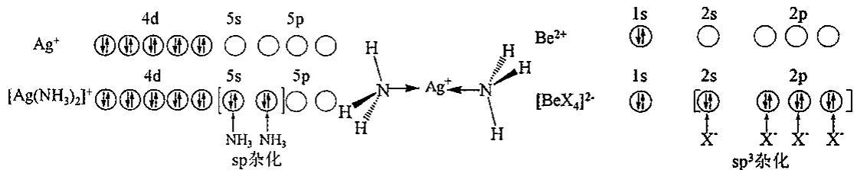
> 图 7-9：价键杂化成键空间轨道
在价键理论框架下，六配位八面体配合物被明确划分为内轨型与外轨型两大截然不同的电子构型： 内轨型配合物（Inner-orbital Complexes）：当配体为强场配体（如 $CN^{−},NO_{2}^{−}$）时，配体的强静电排斥与共价重叠迫使中心原子的未成对 $d$ 电子发生自旋配对，腾出内层的两个 $(n−1)d$ 轨道（具体为 $(n−1)d_{x^{2}−y^{2}}$ 与 $(n−1)d_{z^{2}}$），与外层的 $ns$ 轨道及三个 $np$ 轨道混合，形成 6 个能量完全简并的 $d^{2}sp^{3}$ 杂化轨道。以六氰合铁(III)配离子 $[Fe(CN)_{6}]^{3−}$ 为例，$Fe^{3+}$（$3d^{5}$）的 5 个单电子被强行压入 3 个 $3d$ 轨道内成对，仅残留 1 个未成对单电子，由于未成对电子数大幅减少，内轨型配合物通常对应低自旋态或反磁性/弱顺磁性； 外轨型配合物（Outer-orbital Complexes）：当配体为弱场配体（如 $F^{−},H_{2}O$）时，成对能大于成键增益，中心金属离子的内层 $(n−1)d$ 电子维持洪特规则的最大单电子自旋平行排布，中心离子不得不调用外层能量较高的空 $nd$ 轨道（具体为 $4d_{x^{2}−y^{2}}$ 与 $4d_{z^{2}}$），与 $4s$ 和 $4p$ 轨道混合形成 6 个 $sp^{3}d^{2}$ 杂化轨道。以六氟合铁(III)配离子 $[FeF_{6}]^{3−}$ 为例，其 $3d$ 轨道依然完整保留全部 5 个平行的单电子，表现出极强的顺磁性。
内轨型与外轨型轨道排布
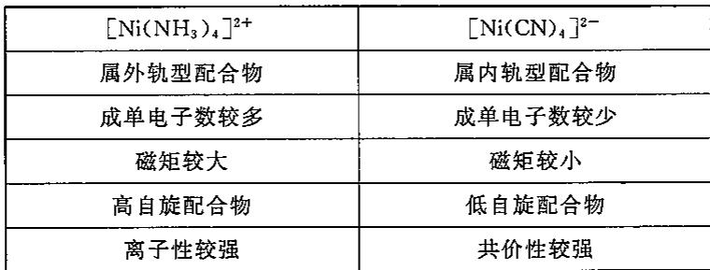
> 图 7-10：内轨型与外轨型轨道排布
实验上判断配合物的单电子数与内/外轨属性，最核心的物理量测手段是磁化率测量。根据唯象居里定律，顺磁性物质的有效磁矩 $μ_{eff}$ 与中心金属离子未成对单电子数 $n$ 之间满足唯自旋公式（Spin-only Formula）：$μ_{eff}=\sqrt{n(n+2)} μ_{B}$（其中 $μ_{B}$ 为玻尔磁子常数）。尽管价键理论在解释配位构型、成键几何与定性磁矩方面取得了直观而卓越的成功，但由于其未能定量给出成键与反键轨道的相对能级分裂，无法对配合物的紫外-可见光谱吸收、吸收颜色变化规律以及热力学校正给出理性的微观解释。

§5 配合物立体异构全景：几何异构与光学手性对映体
配位化合物在空间三维排布上展现出比有机化学更为繁复的立体异构现象。立体异构体（Stereoisomers）是指化学组成相同、原子间基本连接顺序相同，但配位原子在中心金属周围的三维空间取向截然不同的分子。立体异构主要分为非对映的几何异构（顺反异构）与互为镜像对称 Optical 对映异构两大家族。
顺铂反铂几何异构对比
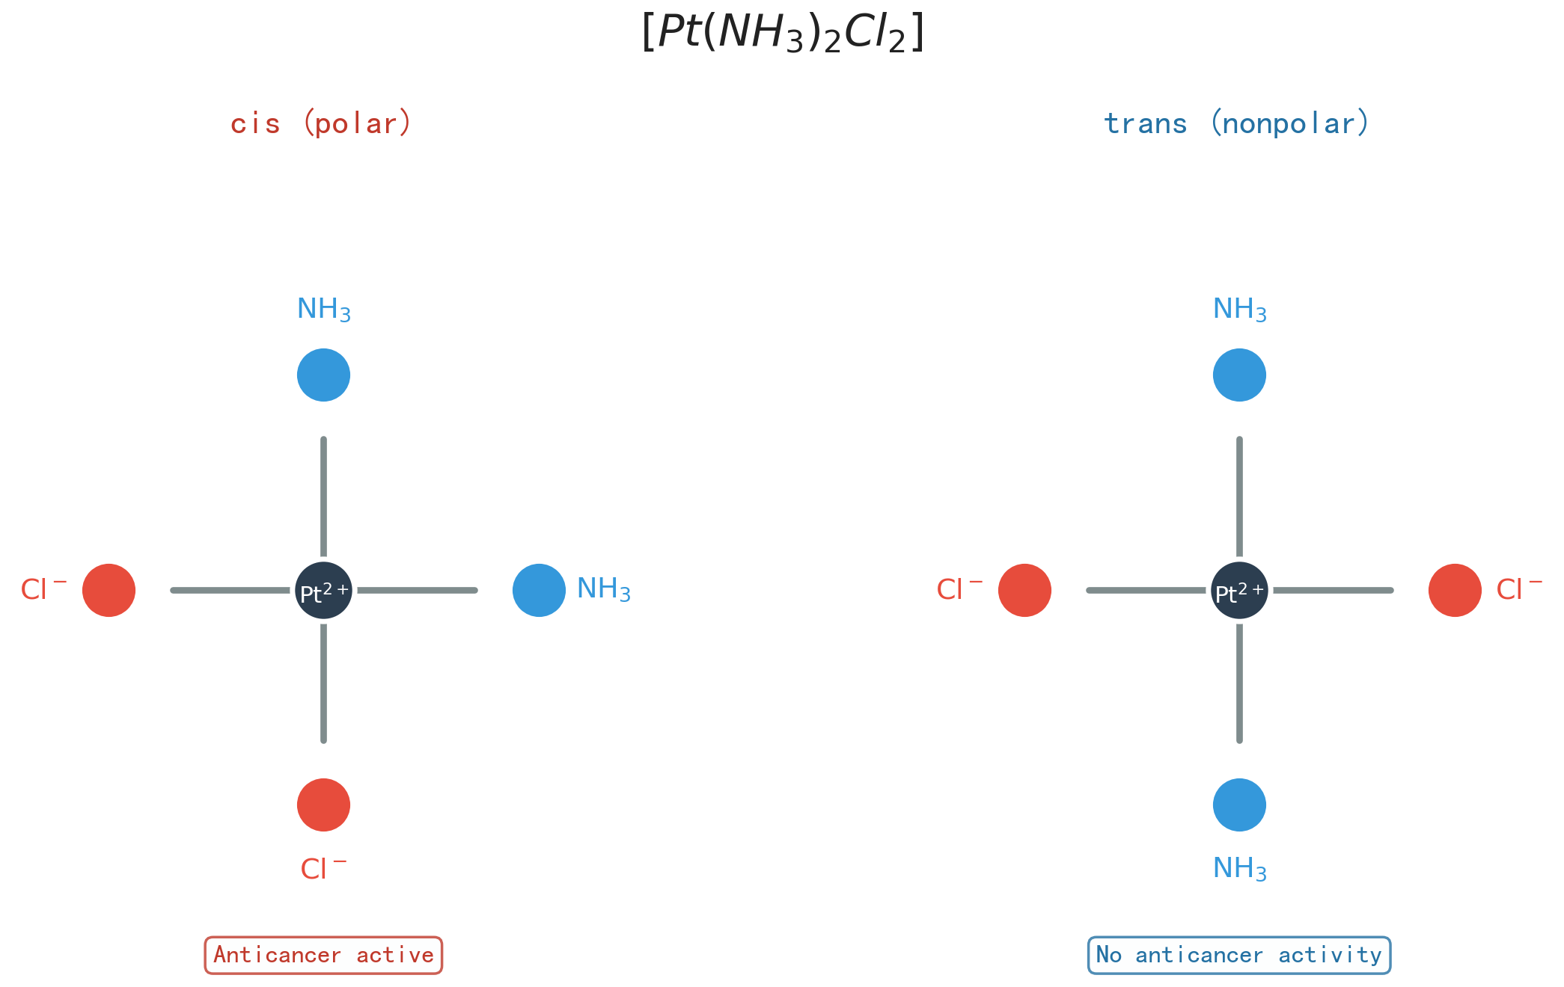
> 图 7-11：顺铂反铂几何异构对比
在平面正方形配位体系中，最具代表性的是药学与竞赛经典顺铂（Cisplatin）与反铂（Transplatin）：化学式为 $[PtCl_{2}(NH_{3})_{2}]$，顺式异构体（cis-）两个氯配体处于相邻位置（夹角 $90°$），能够特异性与肿瘤 DNA 双螺旋相邻鸟嘌呤鸟嘌呤碱基发生共价交叉螯合，表现出强烈的广谱抗癌生物活性；而反式异构体（trans-）两个氯配体处于对顶位置（夹角 $180°$），无法实现跨链螯合交联，在临床上完全不具备抗肿瘤疗效。对于含有四个互不相同单齿配体的四方平面体系 $Mabcd$，通过固定任一配体而旋转其余三配位的方式，可精确枚举出 3 种互为非对映体的平面几何异构体。
四方平面几何异构体
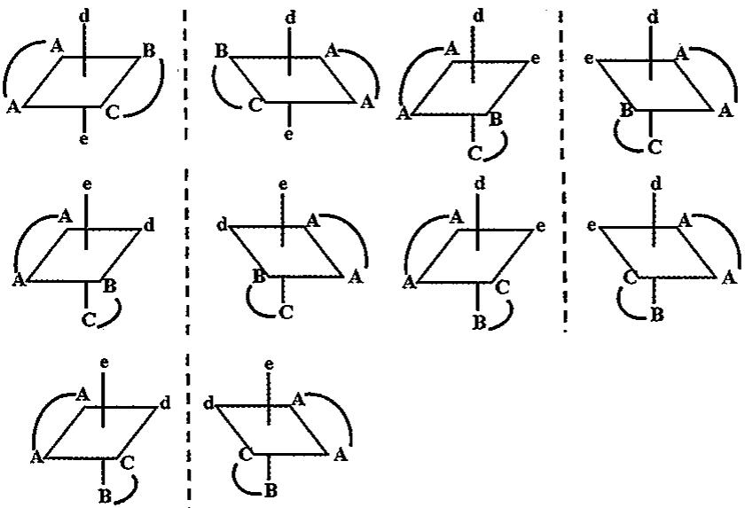
> 图 7-12：四方平面几何异构体
在八面体配合物体系中，异构体的枚举与空间对称性判断是奥林匹克竞赛压轴题的常客：
- $Ma_{4}b_{2}$ 型具有 2 种几何异构体：顺式（cis-，两 $b$ 夹角 $90°$）与反式（trans-，两 $b$ 夹角 $180°$）；
- $Ma_{3}b_{3}$ 型具有 2 种特征几何异构体：面式（facial, fac-），三个相同配体占据八面体同一个正三角形面的三个顶点（相互夹角全为 $90°$）；经式（meridional, mer-），三个相同配体位于穿过中心原子的同一个子平面上，犹如绕过球体的子午线经圈（其中一对夹角 $180°$，另两对夹角 $90°$）；
- $Ma_{2}b_{2}c_{2}$ 型总计包含 5 种互为非对映的几何异构体，其中全反式（trans-trans-trans）具有中心反演与三个互相正交的镜面，而全顺式（cis-cis-cis）完全丧失了一切包含反射与反演的对称元素，退化为无反演的手性点群，从而分裂为一对具有非重合镜像关系的手性光学对映体；
- 最为极端的无对称性八面体 $Mabcdef$ 型，在三维空间中通过组合拓扑分析，总计存在 15 种非对映几何骨架，由于所有骨架均无镜面与反演中心，每一构型均发生手性分裂，总计衍生出整整 15 对即 30 个立体异构体！
八面体全部立体异构体 | 多齿螯合立体异构排布
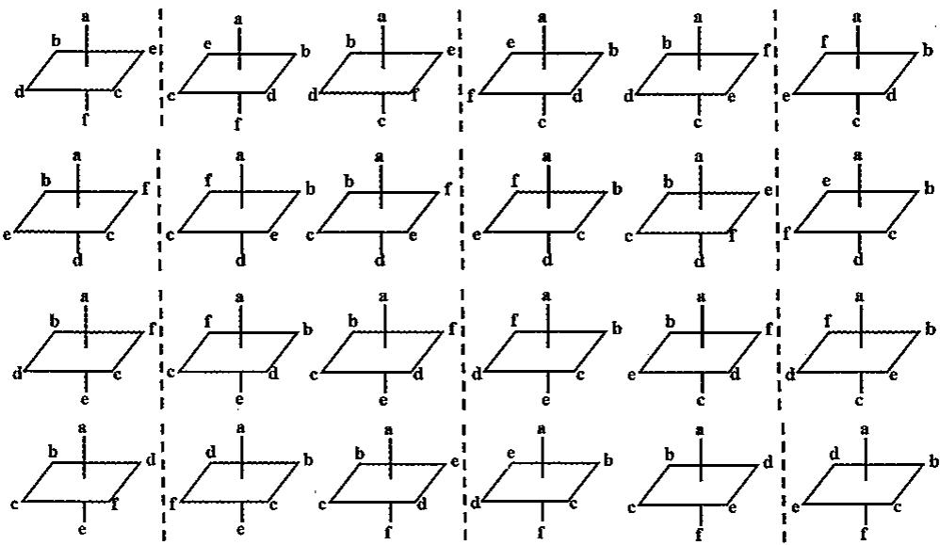 | 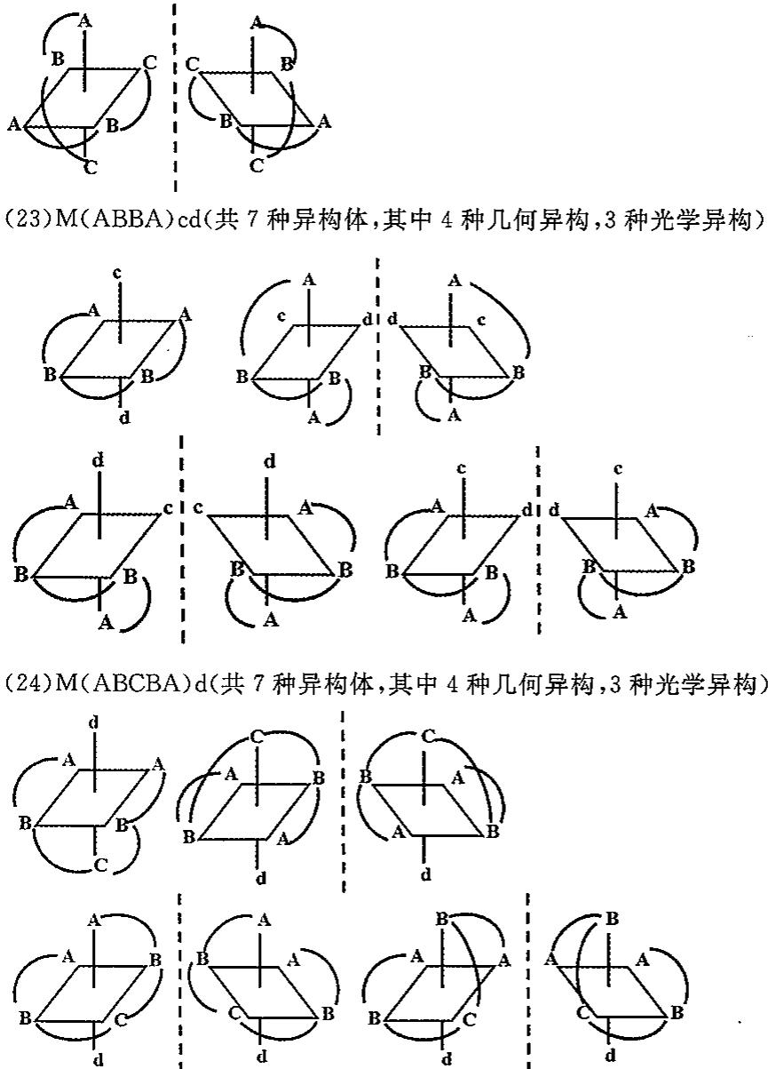
> 图 7-13：八面体全部立体异构体 | > 图 7-14：多齿螯合立体异构排布
多齿螯合体系的手性更加引人注目。以典型的三（乙二胺）合钴(III)离子 $[Co(en)_{3}]^{3+}$ 为例，三个对称双齿螯合环绕八面体中心的三次旋转轴呈螺旋桨状空间排布，属于 $D_{3}$ 点群。根据国际生物与配位命名规范，从三次轴向观察，若三个螯合环沿顺时针方向呈右旋螺旋，定义为 $Δ$（Delta）绝对构型；若沿逆时针方向呈左旋螺旋，则定义为 $Λ$（Lambda）绝对构型。
螯合八面体异构体全景 | 双不对称螯合手性异构 | 钴配合物对映异构全景
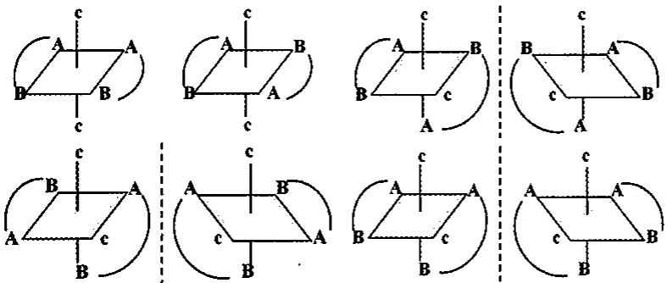 | 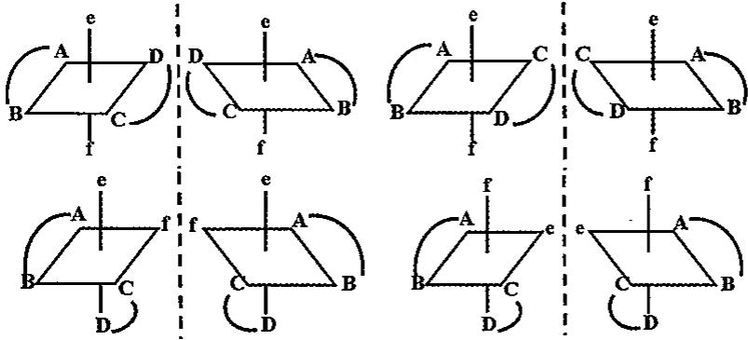 | 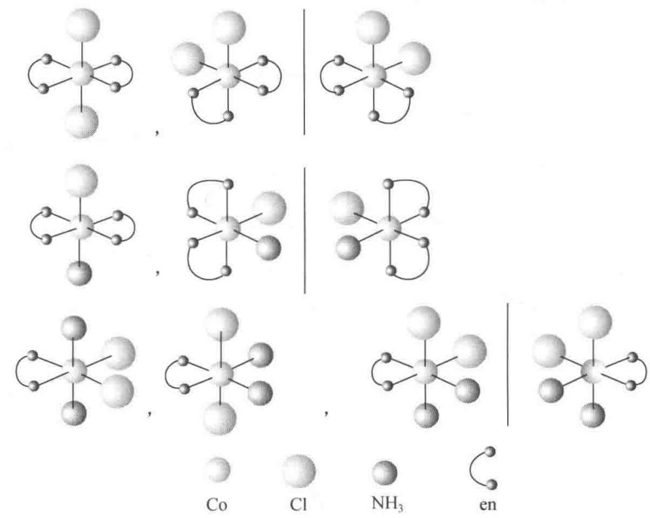
> 图 7-15：螯合八面体异构体全景 | > 图 7-16：双不对称螯合手性异构 | > 图 7-17：钴配合物对映异构全景

§6 配合物结构异构：键合、电离、水合与配位异构
除空间排布差异引起的立体异构外，配位化合物中还普遍存在由于原子化学键连接方式不同而诱发的结构异构（Constitutional Isomerism）。无机化学中最重要的四大结构异构分类如下： 第一，键合异构（Linkage Isomerism）：当多原子阴离子配体分子内部同时含有两个或多个不同电负性的孤对电子供体原子（两可配体，Ambidentate Ligand）时，配体可以选择不同的原子与金属配位，催生性质迥异的键合异构体。最经典的范例是亚硝酸根 $NO_{2}^{−}$：当以氮原子配位时形成黄色、强配位场的硝基配合物 $[Co(NO_{2})(NH_{3})_{5}]^{2+}$，若以氧原子端基配位时则形成红色、弱配位场的亚硝酸根配合物 $[Co(ONO)(NH_{3})_{5}]^{2+}$；类似的两可配体还包含硫氰酸根（$M−SCN$ 硫氰基 vs $M−NCS$ 异硫氰基）以及氰根（$M−CN$ 氰基 vs $M−NC$ 异氰基）。
配位键合与顺反异构
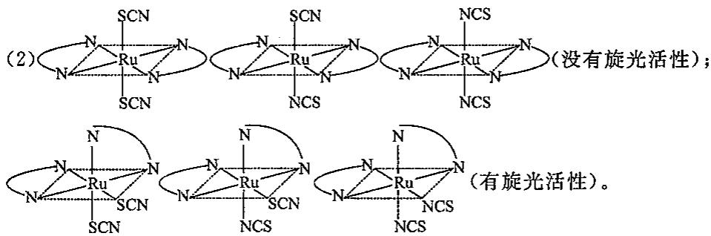
> 图 7-18：配位键合与顺反异构
第二，电离异构（Ionization Isomerism）：在配合物固体内外界之间，配位在内界的负离子与外界平衡电解质负离子发生位置对调。例如紫红色的 $[CoBr(NH_{3})_{5}]SO_{4}$ 与红色的 $[Co(SO_{4})(NH_{3})_{5}]Br$。两者的化学分子式完全相同，但在水溶液中离解出的游离离子完全不同：前者加入氯化钡溶液会立即产生白色的硫酸钡沉淀，加入硝酸银则无沉淀；而后者加入氯化钡不产生沉淀，加入硝酸银则迅速生成淡黄色的溴化银沉淀。 第三，水合异构（Hydrate Isomerism）：在含有结晶水的固体配合物中，水分子作为内界配位体与作为晶格外层游离结晶水之间发生数量分配交换。化学式为 $CrCl_{3}⋅6H_{2}O$ 的铬配合物具有三种极负盛名的水合异构体：深绿色的二氯水合配离子晶体 $[CrCl_{2}(H_{2}O)_{4}]Cl⋅2H_{2}O$（水溶液中仅能被硝酸银沉淀出 $1/3$ 的氯离子）；浅绿色的单氯水合晶体 $[CrCl(H_{2}O)_{5}]Cl_{2}⋅H_{2}O$（可沉淀出 $2/3$ 的氯离子）；以及紫色的完全水合六水铬配合体 $[Cr(H_{2}O)_{6}]Cl_{3}$（全部 3 个氯离子均在外界，加入硝酸银瞬间发生 100% 定量沉淀）。测定不同异构体的摩尔电导率与凝固点降低值，可以直接在宏观上反演内外界离子的解离解离度。 第四，配位异构（Coordination Isomerism）：在阳离子和阴离子均为配合物的复杂盐中，两配位中心的配体发生交换转移。例如 $[Co(NH_{3})_{6}][Cr(CN)_{6}]$ 与 $[Cr(NH_{3})_{6}][Co(CN)_{6}]$。
旋光仪手性对映体原理
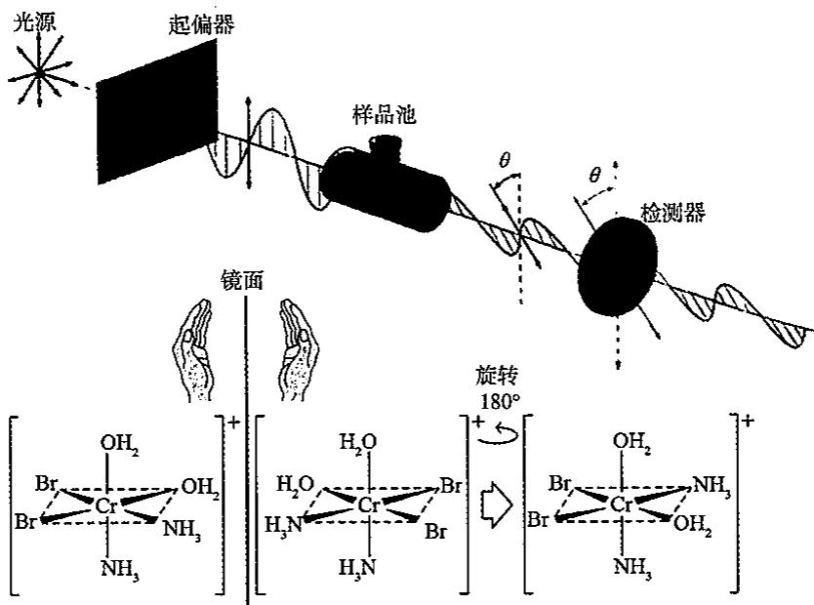
> 图 7-19：旋光仪手性对映体原理

§7 晶体场理论（CFT）核心假设与 d 轨道能级分裂
晶体场理论（Crystal Field Theory, CFT）由物理学家贝特（Bethe）与范弗莱克（Van Vleck）于 1929 年建立。该理论抛弃了复杂的共价共享波函数，将中心过渡金属离子与周围配体之间的相互作用近似为纯粹的静电物理排斥场：中心金属离子被视为带正电的点电荷，周围的配位体则被抽象为带负电的点电荷或具有定向偶极矩的电偶极子。在自由气态过渡金属离子中，由角动量量子数 $l=2$ 张成的五个三维 $d$ 轨道（$d_{xy},d_{yz},d_{zx},d_{x^{2}−y^{2}},d_{z^{2}}$）在空间球形对称势能中是能量严格等价的（五重简并）。然而当负点电荷配体沿着特定的几何方向逼近金属中心时，由于不同 $d$ 轨道的空间波函数极大值伸展方位截然不同，各 $d$ 轨道电子云遭受的负电荷静电排斥发生强弱分化，迫使简并的 $d$ 轨道发生特征性的能级分裂。
晶体场分裂能级对比
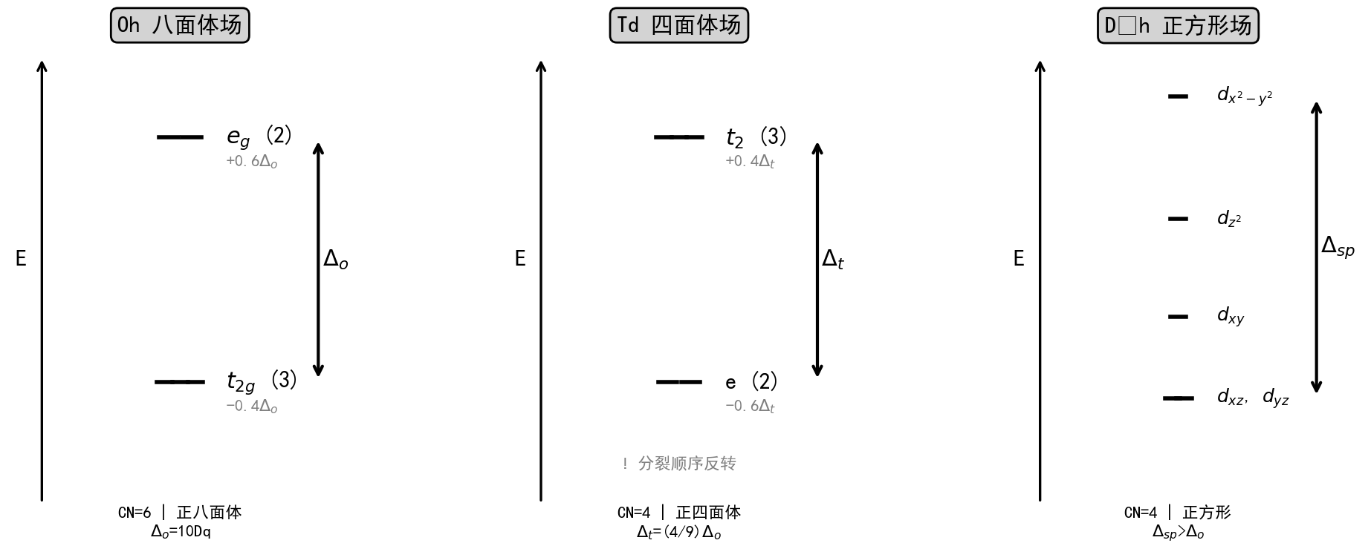
> 图 7-20：晶体场分裂能级对比
在正八面体场（$O_{h}$ 对称性）中，六个配体分别沿着笛卡尔坐标的 $±x,±y,±z$ 轴向中心逼近。两个瓣状电子云直接对准轴向的轨道——$d_{x^{2}−y^{2}}$（指向 $x,y$ 轴）和 $d_{z^{2}}$（主要指向 $z$ 轴），遭受配体点电荷最为强烈的正对头排斥，能量被迫急剧抬升，演化为双重简并的 $e_{g}$ 轨道；而另外三个瓣状电子云指向坐标轴之间平分线方向的轨道——$d_{xy},d_{yz},d_{zx}$，配位体正好从其电子云波节凹陷处穿过，遭受的静电排斥相对较弱，能量处于相对较低的稳定态，演化为三重简并的 $t_{2g}$ 轨道。两组轨道之间的能级差定义为八面体晶体场分裂能（Octahedral Crystal Field Splitting Energy），记为 $Δ_{o}$ 或 $10Dq$。根据轨道重心守恒定律（Barycenter Rule，即分裂后总能量重心与球形对称场恒等），低能的 $t_{2g}$ 轨道相对于未分裂重心能量下降 $0.4Δ_{o}$（即 $−4Dq$），而高能的 $e_{g}$ 轨道能量升高 $0.6Δ_{o}$（即 $+6Dq$）。
七种配位场能级分裂图
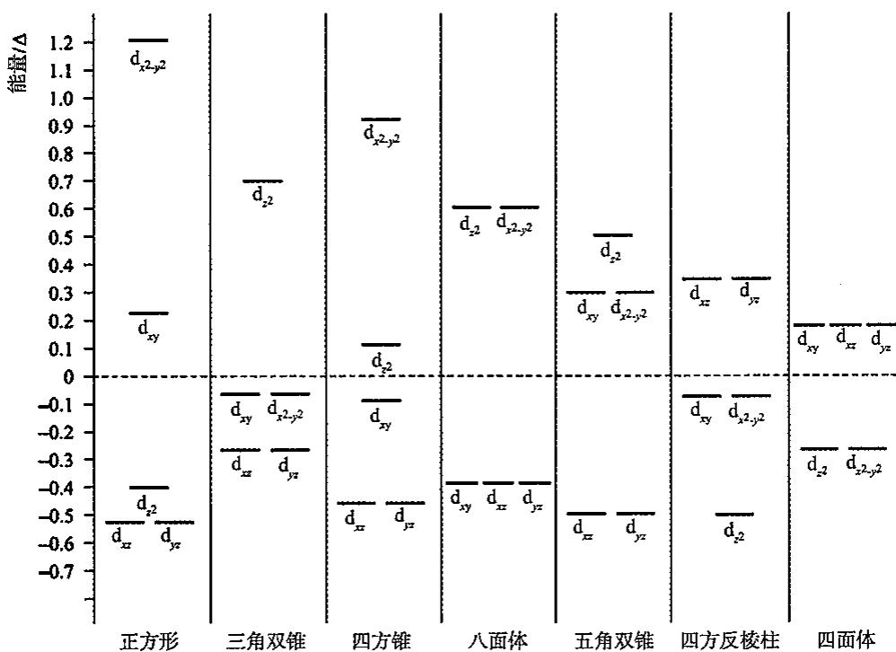
> 图 7-21：七种配位场能级分裂图
在正四面体场（$T_{d}$ 对称性）中，四个配体分别位于立方体相间的四个交错顶点上，配体逼近方向不再指向坐标轴，而是沿着立方体面对角线方向深入。此时，$d_{xy},d_{yz},d_{zx}$ 轨道瓣状最大值方向与配体点电荷的夹角（约 $35°{16}^{′}$）明显小于 $d_{x^{2}−y^{2}},d_{z^{2}}$ 轨道的夹角（约 $54°{44}^{′}$）。这导致静电排斥能级完全颠倒：$d_{xy},d_{yz},d_{zx}$ 能量升高分裂为三重简并的 $t_{2}$ 轨道（升高 $+0.4Δ_{t}$），而 $d_{x^{2}−y^{2}},d_{z^{2}}$ 能量降低分裂为双重简并的 $e$ 轨道（降低 $−0.6Δ_{t}$）。由于配体数目由 6 减少至 4，且配体无一直接对准 $d$ 轨道主瓣，四面体场分裂能大幅衰减，在纯点电荷模型下严格满足几何比例：$Δ_{t}=\frac{4}{9}Δ_{o}$。 若在八面体场中将 $z$ 轴方向的两个配体拉远直至彻底移除，晶体场对称性退化为平面正方形场（$D_{4h}$）。在 $z$ 轴屏蔽完全消除后，含 $z$ 分量的轨道能级发生深幅俯冲，而位于 $xy$ 配位平面的 $d_{x^{2}−y^{2}}$ 遭受最极端挤压，能量飙升，形成从低到高的特征四级能级阶梯：$d_{xz}=d_{yz}<d_{z^{2}}<d_{xy}≪d_{x^{2}−y^{2}}$。

§8 晶体场稳定化能（CFSE）、高低自旋与电子跃迁显色
当过渡金属离子处于晶体场中时，$d$ 电子优先按能量最低原理依次填充分裂后的低能轨道。将电子填充在分裂后的 $d$ 轨道中所释放的静电能量总和，与电子在未分裂球形对称场中填充时的能量差值，定义为晶体场稳定化能（Crystal Field Stabilization Energy, CFSE）。在八面体场中，若 $t_{2g}$ 轨道填充 $p$ 个电子，$e_{g}$ 轨道填充 $q$ 个电子，不计自旋成对能时 CFSE 的普适代数表达式为：
$$CFSE=p×(−0.4Δ_{o})+q×(+0.6Δ_{o})=(0.6q−0.4p)Δ_{o}$$
CFSE 越负，代表静电稳定化增益越大，配合物的热力学稳定性越高。
简并轨道高低自旋排布
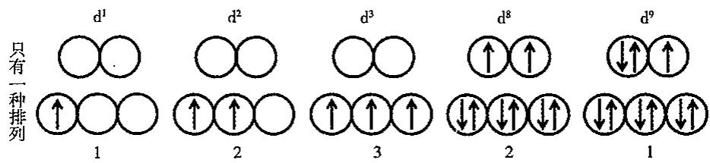
> 图 7-22：简并轨道高低自旋排布
对于 $d^{1},d^{2},d^{3}$ 电子构型，前三个电子毫无疑问单占三个 $t_{2g}$ 轨道（CFSE 依次为 $−0.4Δ_{o},−0.8Δ_{o},−1.2Δ_{o}$）；对于 $d^{8},d^{9},d^{10}$ 构型，电子排布方案同样具有唯一性。然而对于拥有 $d^{4},d^{5},d^{6},d^{7}$ 价电子的过渡金属离子，体系面临着两条互斥排布路径的严峻热力学竞争： 路径一：第四个电子克服静电斥力强行挤入已被占据的 $t_{2g}$ 轨道自旋配对，此时体系需额外支付电子自旋成对能 $P$（Pairing Energy，涵盖库仑相斥能与交换能损失），但能获得多进入低能轨道所带来的 $−0.4Δ_{o}$ 稳定化能； 路径二：第四个电子保持自旋平行跳跃跨入高能的 $e_{g}$ 轨道，无需支付成对能，但承受 $+0.6Δ_{o}$ 的能量惩罚。 这一竞争的核心判据为场分裂能 $Δ_{o}$ 与成对能 $P$ 的相对大小： 若 $Δ_{o}<P$（弱场环境）：克服分裂能越过能隙比在同一轨道成对更有利，体系严格遵循洪特规则维持最大的单电子数平行分布，形成高自旋配合物（High-spin Complexes）； 若 $Δ_{o}>P$（强场环境）：晶体场分裂能巨大，电子无法越过能隙，宁可在低能的 $t_{2g}$ 轨道内强行成对，单电子数降至最低，形成低自旋配合物（Low-spin Complexes）。 决定场强 $Δ$ 绝对大小的决定性因素是配体本身在光谱化学序列（Spectrochemical Series）中的排位：
$$I^{−}<Br^{−}<S^{2−}<SCN^{−}<Cl^{−}<NO_{3}^{−}<F^{−}<OH^{−}<ox^{2−}<H_{2}O<NCS^{−}<CH_{3}CN<py≈NH_{3}<en<bpy<phen<NO_{2}^{−}<PPh_{3}<CN^{−}≈CO$$
在光谱化学序列中，位于水左侧的通常为弱场配体（$π$ 供体配体），多形成高自旋配合物；位于乙二胺右侧的为强场配体（$π$ 受体配体），多形成低自旋配合物。在四面体场中，由于分裂能天生极小（$Δ_{t}≈4/9Δ_{o}<P$），四面体配合物在几乎所有实际情形下均无一例外稳定在高自旋态。
八面体分子轨道能级图
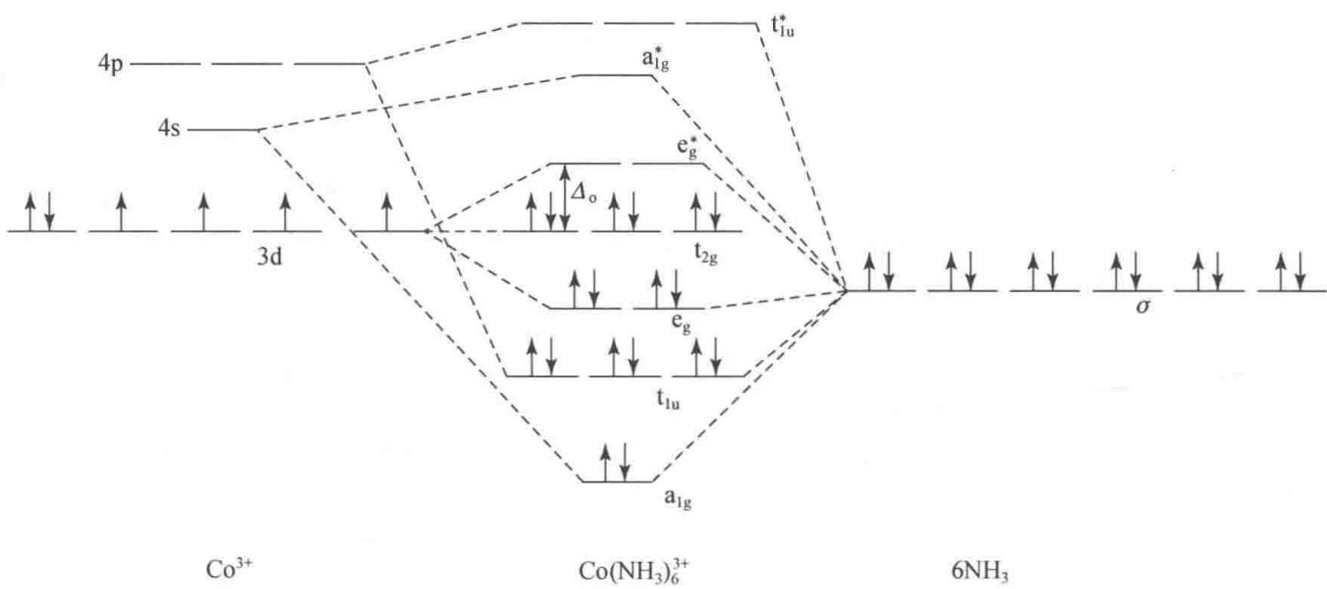
> 图 7-23：八面体分子轨道能级图
过渡金属配合物绚丽多姿的颜色源于外层电子在分裂轨道间的电磁跃迁吸收。当处于 $t_{2g}$ 轨道的电子吸收了可见光区某一特定波长 $λ$ 的光子时，电子吸收能量发生量子跃迁跨入 $e_{g}$ 轨道，光子能量精确满足普朗克-爱因斯坦关系式 $Δ_{o}=hν=hc/λ$。人眼所感知的宏观透射颜色恰好是该配合物吸收波长的光学互补色（例如，六水合钛离子 $[Ti(H_{2}O)_{6}]^{3+}$ 为 $d^{1}$ 构型，吸收可见光中波长约 490 nm 的黄绿光，透射出其互补色紫红色）。根据量子力学光谱跃迁定则，由于中心反演对称场下由相同角量子数的 $d$ 轨道向 $d$ 轨道跃迁破坏了宇称选择定则（Laporte 选律，$Δl=±1$），八面体 $d−d$ 跃迁属于禁阻跃迁，其摩尔吸光系数极低（通常 $ϵ<100 L⋅mol^{−1}⋅cm^{−1}$），配合物颜色通常较为浅淡；而像高锰酸根 $MnO_{4}^{−}$（无 $d$ 电子）与四碘合汞(II)配离子，其浓烈的紫黑与血红颜色源于能量允许的高概率配体向金属电荷转移跃迁（LMCT），此跃迁完全符合 Laporte 选律，吸光系数高达数万，展现出摄人心魄的高对比度显色效应。

§9 配合反应热力学平衡、逐级稳定常数与 HSAB 原理
配位平衡是分析化学定量掩蔽与溶液多相平衡的核心理论。在含有多步配位的水溶液中，金属阳离子与配位体之间的结合呈现阶段性逐级进行：
$$M+L⇌ML, K_{1}=\frac{[ML]}{[M][L]}$$
$$ML+L⇌ML_{2}, K_{2}=\frac{[ML_{2}]}{[ML][L]}$$
$$…$$
$${ML}_{n−1}+L⇌{ML}_{n}, K_{n}=\frac{[{ML}_{n}]}{[{ML}_{n−1}][L]}$$
其中 $K_{1},K_{2},…,K_{n}$ 称为逐级稳定常数（Stepwise Stability Constants）。累积稳定常数（Cumulative Stability Constant）$β_{n}$ 则是指中心金属离子与 $n$ 个配体一步直接结合的总反应平衡常数，两者之间满足连续连乘等式关系：$β_{n}=K_{1}⋅K_{2}⋯K_{n}$。 在常规的单齿配位体系中，逐级稳定常数几乎无一例外呈现单调递减的自然规律：$K_{1}>K_{2}>…>K_{n}$。这一递减趋势源于双重微观效应的协同：其一是统计概率效应，随着配位数的增加，中心金属可供配体结合的空配位位点逐渐减少，而配体从内界解离脱落的统计途径急剧增加；其二是空间位阻与静电斥力效应，带负电或具有体积的配体相互挤压在同一内界，增强了配体间的排斥自由能。若在实验测定中偶发出现逐级常数的反常突跃（例如 $Cd^{2+}−Br^{−}$ 或 $Hg^{2+}−Cl^{−}$ 体系中 $K_{3}$ 或 $K_{4}$ 突然反超），这必定是配合物发生配位空间几何多面体突变（如由六配位八面体自发脱水转化为四配位四面体构型）引起的重组熵增突跃。
金属离子与配体结合的选择性在微观上由皮尔逊（Pearson）提出的软硬酸碱原理（Hard-Soft Acid-Base Principle, HSAB）精妙诠释。HSAB 原理的核心法则是：“硬亲硬，软亲软，软硬交界不稳定”： 硬酸（Hard Acids）：中心离子电荷高、半径小、极化率低、最外层无易变形的孤对电子，通常为高价主族阳离子或早期过渡金属（如 $H^{+},Li^{+},Na^{+},Mg^{2+},Al^{3+},Fe^{3+},Cr^{3+},Ti^{4+}$）； 硬碱（Hard Bases）：配位原子电负性大、半径小、难被极化氧化（如 $F^{−},OH^{−},H_{2}O,NH_{3},SO_{4}^{2−}$）； 软酸（Soft Acids）：中心原子具有低电荷、大半径、低电负性且拥有充满可极化变形的外层 $d$ 电子云，通常为重贵金属与晚期低价过渡金属（如 $Ag^{+},Au^{+},Cu^{+},Hg^{2+},Pt^{2+},Pd^{2+}$）； 软碱（Soft Bases）：配位原子电负性较低、半径大、极化率极高（如 $I^{−},CN^{−},CO,S^{2−},SCN^{−},PPh_{3}$）。 硬酸与硬碱之间的相互作用在本质上由经典库仑静电引力主导，成键离子性极强，热力学驱动力主要表现为较大的正离子水合脱除熵增；而软酸与软碱之间的结合则主要由原子轨道的前线波函数重叠主导，属于高度共价的轨道共振控制成键。利用 HSAB 原理可以完美解释为什么剧毒重金属离子 $Hg^{2+}$ 与 $Pb^{2+}$ 在生物体内表现出对蛋白质半胱氨酸巯基（$−SH$，软碱）不可逆的极强的亲和结合，而硬酸 $Fe^{3+}$ 在定量分析中则极易被硬碱 $F^{−}$ 形成极稳定的无色 $[FeF_{6}]^{3−}$ 而完全掩蔽。

§10 金属羰基化合物协同成键与 18 电子规则应用
金属羰基化合物是一类以中性一氧化碳分子为配体的重要的金属有机化合物。在自由态下，$CO$ 分子是一个微弱的 Lewis 碱，其偶极矩极小（仅 0.1 D）；而零价过渡金属原子（如 $Ni(0),Fe(0),Cr(0)$）甚至不带净正电荷。然而，由其化合生成的金属羰基配合物（如常温挥发性液体四羰基镍 $Ni(CO)_{4}$ 与五羰基铁 $Fe(CO)_{5}$）却在室温下展现出异常高的热力学结合常数。这一结果完全归因于现代配位化学中最优雅的成键典范——Dewar-Chatt-Duncanson（DCD）反馈 $π$ 键协同成键机制。
反馈键协同成键机理
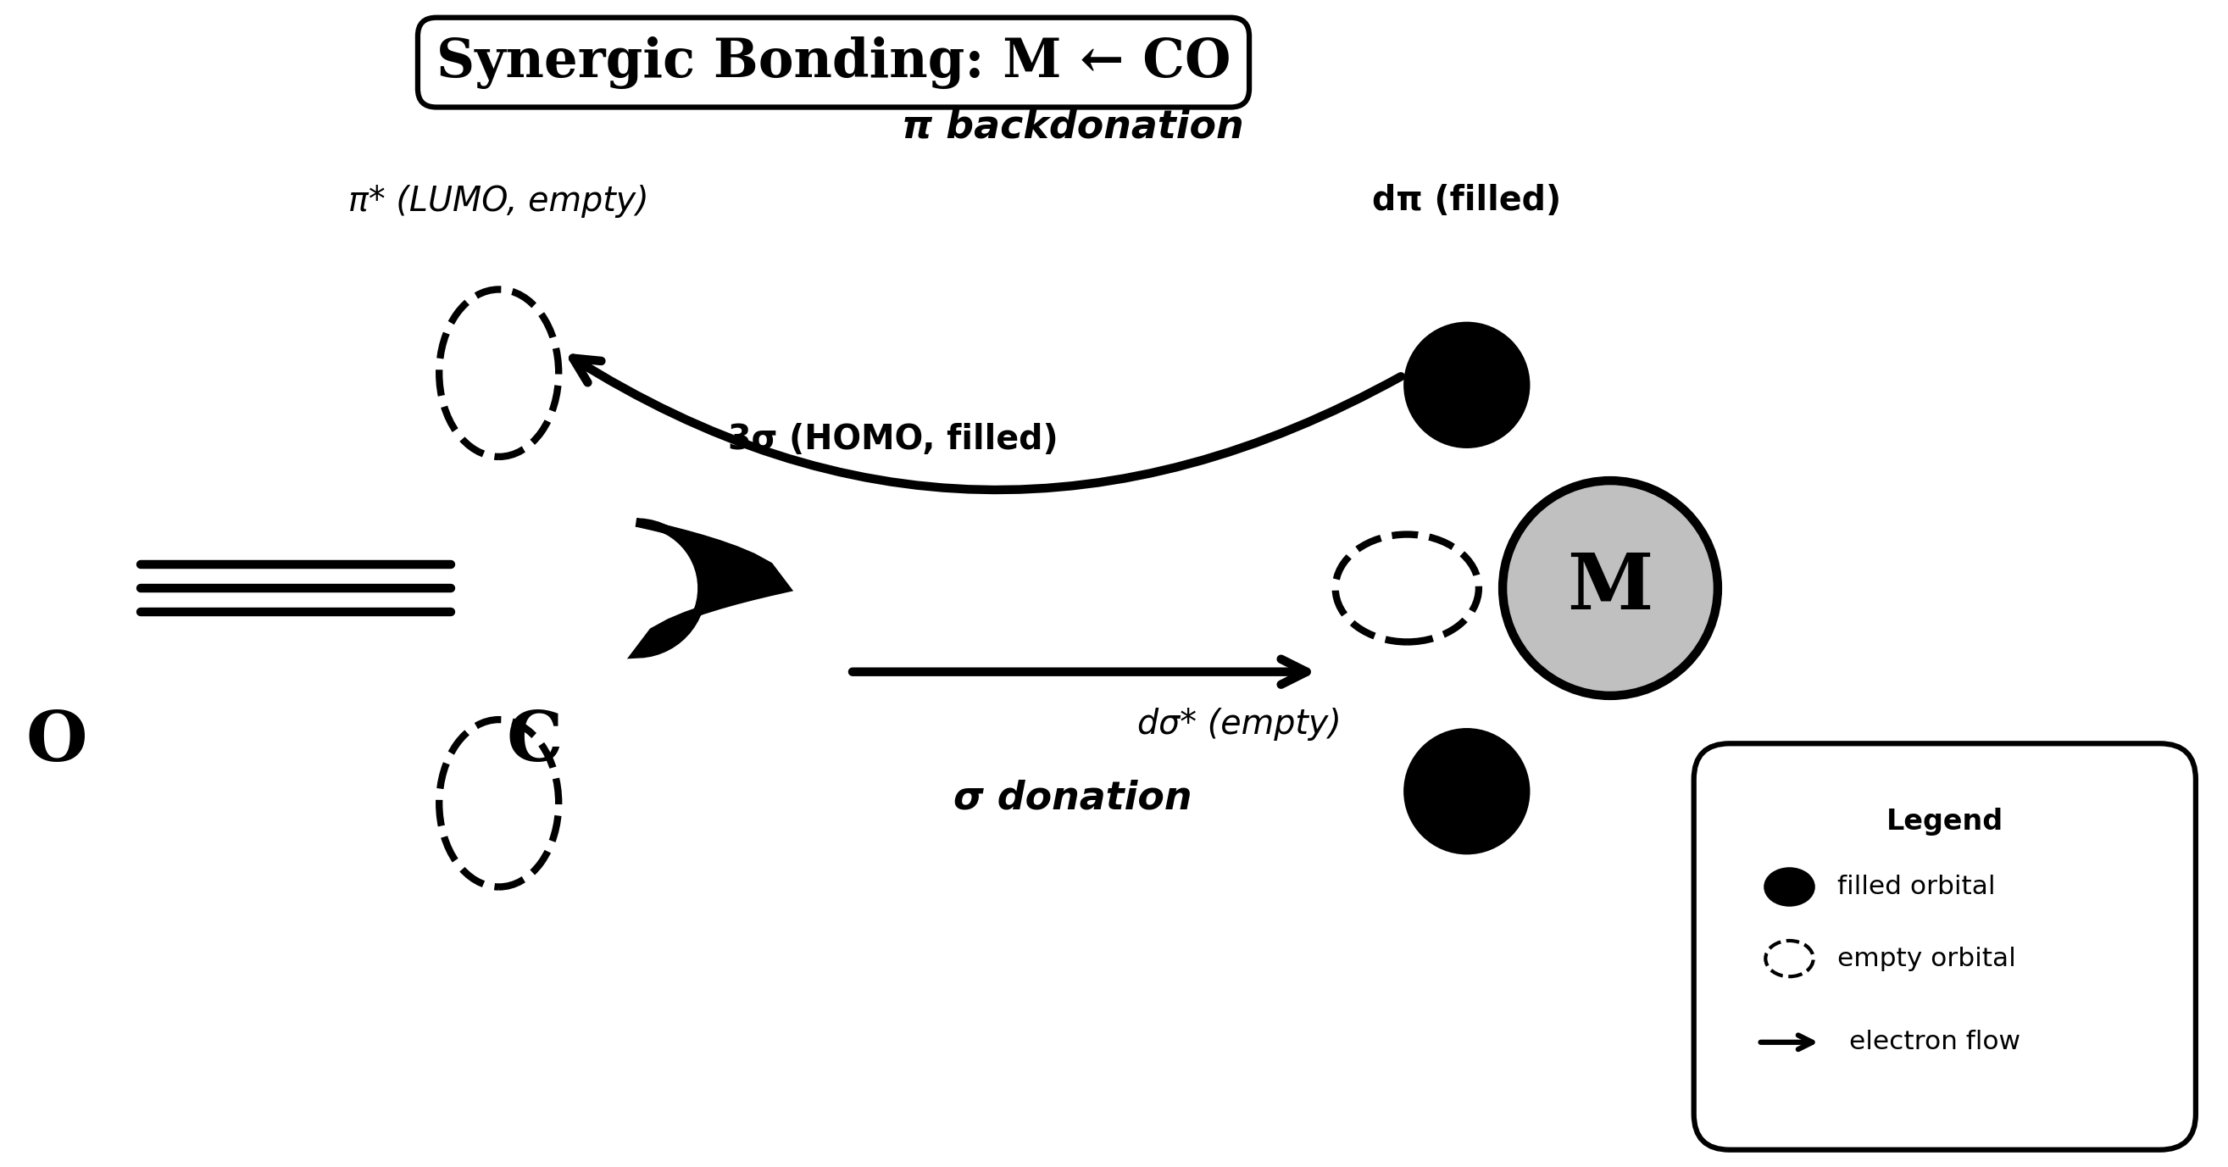
> 图 7-24：反馈键协同成键机理
DCD 协同成键包含两个互为因果、相互增强的正反馈正交循环： 第一阶段（$σ$ 授键）：$CO$ 分子碳端能量最高的非键孤对电子杂化轨道（$5σ$ 轨道）沿着核间轴向金属中心逼近，向中心金属空的杂化轨道注入电子，形成定向的 $M←C$ 的 $σ$ 配位键。配体电荷向金属的流入在金属中心累积了多余的局域负电荷； 第二阶段（$π$ 反馈授键）：为了释放金属多余的静电电荷负荷，金属中心充满电子的对称性匹配的 $d_{xy},d_{yz},d_{zx}$ 轨道与 $CO$ 配体未占据的空的最低未充满反键轨道（$2π^{*}$ 轨道）在核间轴两侧发生大面积侧面“肩并肩”重叠，中心金属将自身的 $d$ 电子反向“泵入”配体的反键轨道，形成高强度的 $M→C$ 的 $π$ 反馈键。 这种双向奔赴产生强大的协同成键效应（Synergic Effect）：$σ$ 授键增加了金属的负电荷密度，使得金属 $d$ 轨道向外膨胀，极大提升了其向配体反馈电子的能力；反之，$π$ 反馈电子从金属抽离，降低了金属上的静电斥力，反过来进一步强化了配体 $5σ$ 轨道向金属的深入注电。宏观实验证明，$π$ 反馈将电子注入了 $CO$ 本身的强反键 $π^{*}$ 轨道，直接削弱了碳氧三键本身的化学键强，在红外光谱上表现为自由 $CO$ 分子的高频伸缩振动（$2143 cm^{−1}$）在成键后急剧红移衰减至 $1850∼2050 cm^{−1}$。通过监测红外光谱 $ν(C−O)$ 吸收峰的位移程度，化学家可以定量无损地探知中心金属原子的高精微电荷状态。
多核羰基簇十八电子模型
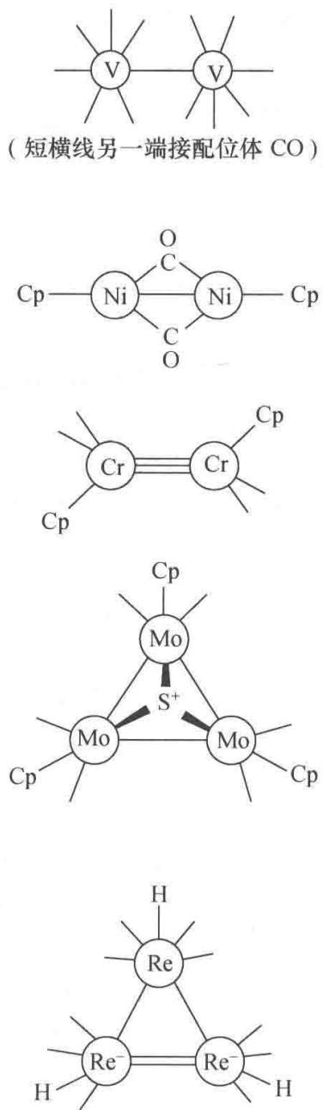
> 图 7-25：多核羰基簇十八电子模型
支配过渡金属低价有机与羰基簇合物热力学稳定性的核心法则是有效原子序数（EAN）规则，即著名的 18 电子规则。18 电子规则是主族八隅体规则在过渡元素上的对偶推广：金属的最外价电子层由 1 个 $ns$ 轨道、3 个 $np$ 轨道与 5 个 $(n−1)d$ 轨道共同构成，总计拥有 9 个价层成键空间轨道。当配合物中心周围容纳的价电子总数精确达到 $9×2=18$ 个时，体系的所有价轨道完全填满闭壳层，在量子力学上拥有最大的热力学能隙与最低的动力学反应活性。 在计算配合物的总电子数时，国际规范采用中性原子法（Neutral Atom Counting）：
- 取中心金属原子本身基态的中性价电子数（如 Cr 为 6，Fe 为 8，Co 为 9，Ni 为 10）；
- 每个单齿给电子配体（如端基 $CO,PR_{3},NH_{3}$）作为两电子供体，贡献 2 个电子；
- 单价端基单齿自由基基团（如 $−CH_{3},−H,−Cl$）作为单电子供体，贡献 1 个电子；
- 环戊二烯基（$η^{5}−Cp$）作为芳香环，贡献 5 个电子；
- 一个两金属桥联的 $μ_{2}−CO$ 贡献 2 个电子（平摊给每金属各 1 个电子）；
- 每个金属-金属单键（$M−M$）为相连的每个金属各贡献 1 个电子。 对于多核金属簇合物 $M_{n}L_{m}$，其内部存在的金属-金属共价单键数目 $B$ 满足普适拓扑计算方程：
$$B=\frac{18n−\text{Total Valence Electrons}}{2}$$
- 以著名的九羰基二铁 $Fe_{2}(CO)_{9}$ 为例：两个铁贡献 $2×8=16$ 电子，九个 $CO$ 贡献 $9×2=18$ 电子，簇总价电子数为 $16+18=34$ 个。代入方程计算金属键数目：$B=(18×2−34)/2=(36−34)/2=1$ 条。这从量子拓扑上完美解释了为什么两个铁原子之间必须通过形成一条牢固的 $Fe−Fe$ 金属键，并协同三个面共用的 $μ_{2}−CO$ 桥联配体，使每个铁原子均完美闭合 18 电子超稳定壳层结构。

§11 课后习题
1. 按现代 IUPAC 无机配位化合物命名规范，写出下列配合物的系统中文名称：
- $[CoCl(NH_{3})_{5}]Cl_{2}$；
- $K_{3}[Fe(CN)_{6}]$；
- $[PtCl_{2}(NH_{3})_{2}]$；
- $[(NH_{3})_{5}Cr−μ−OH−Cr(NH_{3})_{5}]Cl_{5}$。
2. 根据配合物系统中文名称，写出其对应的规范化学式（包括内界外括号、配体合理排序与电荷配平）：
- 硫酸五氨·氯合钴(III)；
- 四氟·二羟基合铁(III)酸钾；
- 二氯·双（乙二胺）合钴(III)离子；
- 二（$μ$-氯）·四（羰基）合二铜(I)。
3. 在水溶液中，分别测定六氨合镍离子与三（乙二胺）合镍离子的配体置换平衡热力学参数：
$$[Ni(NH_{3})_{6}]^{2+}+3en⇌[Ni(en)_{3}]^{2+}+6NH_{3}$$
实验测得该反应在 298 K 时的标准摩尔焓变为 $ΔH^{⊖}=−12.1 kJ⋅mol^{−1}$，而标准摩尔熵变高达 $ΔS^{⊖}=+88.0 J⋅mol^{−1}⋅K^{−1}$。试根据反应前后独立质点数目的变化与空间平动自由度，深入阐明螯合效应背后的构型熵驱动力及其对稳定常数巨大提升的决定性贡献。
4. 乙二胺四乙酸根（${EDTA}^{4−}$）是一类在分析化学与医学重金属解毒中广泛应用的多齿螯合剂。试指明一个 ${EDTA}^{4−}$ 配体分子中总共含有哪 6 个配位给电子原子，说明其与六配位过渡金属离子（如 $Ca^{2+},Pb^{2+},Fe^{3+}$）结合时所形成的螯合环数目与环元大小，并解释为何其总能严格形成化学计量比为 1:1 的高稳定八面体螯合物。
5. 大环配体冠醚（Crown Ethers）开创了现代超分子化学的先河。实验测定表明，大环配体 18-冠-6 对碱金属钾离子 $K^{+}$ 的结合常数（$lgK≈6.1$）远高于对锂离子 $Li^{+}$（$lgK<1$）与钠离子 $Na^{+}$（$lgK≈4.3$）的结合常数。试从大环效应、配位空腔几何尺寸与离子水合能脱附势垒的匹配竞争角度，给出深入的热力学机理解释。
6. 过渡金属离子 $Ni^{2+}$ 具有 $3d^{8}$ 价电子构型。实验测得四配位络离子 $[Ni(CN)_{4}]^{2−}$ 呈现平面正方形空间构型且在磁场中表现为完全反磁性（无单电子）；而同为四配位的络离子 $[NiCl_{4}]^{2−}$ 却呈现正四面体空间构型且表现出明显的顺磁性（测得 2 个单电子）。试运用价键理论（杂化轨道与内/外轨模型）及配体场强差异，严密阐述两者构型与磁性截然不同的本质原因。
7. 在周期表中，同为第四周期的金属阳离子 $Zn^{2+}$（$3d^{10}$）与第六周期的贵金属阳离子 $Pt^{2+}$（$5d^{8}$）均能形成四配位配合物。试分别指明 $[Zn(NH_{3})_{4}]^{2+}$ 与 $[Pt(NH_{3})_{4}]^{2+}$ 的杂化轨道类型与空间几何构型，并深入解释为什么 $4d,5d$ 贵金属离子的四配位络合物几乎 100% 采取平面正方形构型（$dsp^{2}$ 杂化）。
8. 某未知第一过渡系高自旋六配位八面体配合物，在 298 K 下通过磁天平测得其克磁化率并换算出分子的有效磁矩为 $μ_{eff}=4.90 μ_{B}$。试根据纯自旋磁矩公式 $μ_{eff}=\sqrt{n(n+2)} μ_{B}$ 精确计算中心金属离子的未成对单电子数 $n$，指出该金属可能采取的 $d$ 电子构型（$d^{n}$），并判断该配合物属于内轨型还是外轨型。
9. 对于含有四个完全不同单齿配体的平面正方形铂配合物 $[PtCl(NO_{2})(NH_{3})(py)]$（其中 py 为吡啶），试画出其所有可能的空间几何异构体平面示意图，确定异构体总数目，并根据分子空间对称元素（镜面与反演）判断这些异构体是否具有光学手性活性。
10. 八面体配离子 $[CoCl_{2}(en)_{2}]^{+}$（en 为乙二胺）存在顺式（cis-）与反式（trans-）两种经典的几何异构体。试分别画出顺式与反式异构体的三维空间立体结构式，分析两者的对称元素，指出哪一种异构体具有非重合的镜像手性对映体，并画出一对光学对映异构体的三维立体对映模型。
11. 八面体配合物 $Ma_{3}b_{3}$ 型（如三氯·三氨合钴(III) $[CoCl_{3}(NH_{3})_{3}]$）存在面式（facial, fac-）与经式（meridional, mer-）两种特征几何异构体。试分别画出这两种异构体的八面体多面体透视图，阐明面式与经式在三个相同配体相对夹角上的几何判据，并写出两异构体各自所属的分子对称性点群。
12. 对于含有三对不同单齿配体的八面体配合物 $Ma_{2}b_{2}c_{2}$（如 $[PtCl_{2}(NH_{3})_{2}(py)_{2}]^{2+}$）：
- 试通过系统的组合拓扑枚举法，推导出该体系总共存在多少种非对映的几何异构体；
- 指明在所有几何异构体中，哪一种构型完全丧失了任何第二类对称元素而具有手性对映体；
- 计算包含光学对映体在内的立体异构体总数目。
13. 分子式为 $CrCl_{3}⋅6H_{2}O$ 的配合物在固态化学中存在深绿色、浅绿色与紫色三种极具代表性的水合异构体（Hydrate Isomers）：
- 写出这三种水合异构体的配位化学分子式（明确区分内界与外界结晶水）；
- 分别写出向这三者的等摩尔稀水溶液中加入过量硝酸银溶液时，瞬间生成的 $AgCl$ 沉淀与原铬离子摩尔比值；
- 预测这三种异构体在相同摩尔浓度下的水溶液摩尔电导率大小排序。
14. 多原子阴离子硫氰酸根 $SCN^{−}$ 具有两可配位性（Ambidentate Ligand），既可以通过硫原子配位形成硫氰基配合物（$M−SCN$），也可以通过氮原子配位形成异硫氰基配合物（$M−NCS$）。实验发现，在与软酸阳离子 $Hg^{2+}$、$Pt^{2+}$ 配位时严格形成 $M−SCN$ 键；而在与硬酸阳离子 $Fe^{3+}$、$Cr^{3+}$ 配位时则严格形成 $M−NCS$ 键。试运用软硬酸碱（HSAB）原理与轨道重叠成键本质，给出深刻的物理化学解释。
15. 在正八面体晶体场（$O_{h}$ 对称性）中，设中心金属离子处于坐标原点，六个点电荷配体分别沿 $±x,±y,±z$ 轴对称逼近。试根据五个 $d$ 轨道的空间波函数极大值取向，严格分析为什么 $d_{x^{2}−y^{2}}$ 与 $d_{z^{2}}$ 轨道分裂为高能的 $e_{g}$ 轨道，而 $d_{xy},d_{yz},d_{zx}$ 轨道分裂为低能的 $t_{2g}$ 轨道，并基于能量重心守恒推导两组轨道相对于未分裂重心的位移常数（$−0.4Δ_{o}$ 与 $+0.6Δ_{o}$）。
16. 在正四面体晶体场（$T_{d}$ 对称性）中，四个配体位于立方体相间的四个交错顶点上。试分析配体逼近方向与五个 $d$ 轨道空间伸展方位的几何夹角，严密阐明为什么四面体场的能级分裂顺序相对于八面体场发生倒转（即 $e$ 轨道在下，$t_{2}$ 轨道在上），并从静电点电荷作用距离与投影分解出发推导几何缩放公式 $Δ_{t}=\frac{4}{9}Δ_{o}$。
17. 平面正方形配位场（$D_{4h}$ 对称性）可以看作在正八面体场中将沿 $z$ 轴的两个反式配体拉至无穷远时演化形成。试从轨道局域静电屏蔽解除与核电荷有效吸引变化出发，详细分析原八面体 $t_{2g}$（$d_{xy},d_{yz},d_{zx}$）与 $e_{g}$（$d_{x^{2}−y^{2}},d_{z^{2}}$）中的各个轨道能级如何演化，绘制出最终平面正方形场的四级能级阶梯图，并解释为何 $d_{x^{2}−y^{2}}$ 轨道的能量远远孤悬于其它四个轨道之上。
18. 已知过渡金属络离子 $[Fe(H_{2}O)_{6}]^{3+}$ 与 $[Fe(CN)_{6}]^{3−}$ 的中心离子均为 $Fe^{3+}$（$3d^{5}$ 电子构型）。已知水为弱场配体（$Δ_{o}<P$），氰根为强场配体（$Δ_{o}>P$）：
- 分别写出两者在分裂后的 $t_{2g}$ 与 $e_{g}$ 轨道中的电子填充排布式；
- 分别计算两者的晶体场稳定化能（CFSE，以 $Δ_{o}$ 表达）；
- 计算两者的未成对单电子数 $n$ 与自旋态，并指出各自的宏观磁性强弱。
19. 在配位化学中，尽管第一过渡系金属在八面体场中普遍存在高自旋与低自旋态的竞争，但对于四配位正四面体配合物，在几乎所有常见实验体系中均无一例外稳定在高自旋态。试结合四面体场分裂能公式 $Δ_{t}≈\frac{4}{9}Δ_{o}$ 以及电子自旋成对能 $P$ 的常见能量数量级（通常在 $15000∼25000 cm^{−1}$），严密论证这一普遍现象的热力学必然性。
20. 六水合钛离子 $[Ti(H_{2}O)_{6}]^{3+}$ 为 $3d^{1}$ 电子构型，其水溶液呈现特征的透射紫红色。紫外-可见吸收光谱测得其单个宽吸收峰的最大吸收波长出现在 $λ=490$ nm 处：
- 写出该光吸收过程所对应的晶体场微观单电子跃迁过程（轨道态表示）；
- 计算该配合物的八面体晶体场分裂能 $Δ_{o}$ 的数值（分别用波长倒数 $cm^{−1}$ 与摩尔能量 $kJ⋅mol^{−1}$ 表达）；
- 结合色轮光学原理，解释为什么吸收 490 nm 的黄绿光会导致溶液肉眼观察呈现紫红色。
21. 高锰酸钾 $KMnO_{4}$ 溶液具有深浓夺目的紫黑色，而含有未成对电子的六水合锰(II)离子 $[Mn(H_{2}O)_{6}]^{2+}$ 水溶液颜色却浅淡接近肉眼无色：
- 指明 $MnO_{4}^{−}$ 中中心金属锰的氧化态与 $d$ 电子数，分析其极强光吸收归属于何种微观电子跃迁类型（$d−d$ 跃迁还是荷移跃迁）；
- 根据量子力学 Laporte 宇称选择定则（$Δl=±1$），严密阐述为何八面体中心对称配合物的 $d−d$ 跃迁属于禁阻跃迁而摩尔吸光系数极低，而荷移跃迁（LMCT）却为完全允许跃迁而具有数万的高摩尔吸光系数。
22. 在 $25$ °C 水溶液中测定金属离子 $Cd^{2+}$ 与溴离子 $Br^{−}$ 的多步配位平衡，实验测得前四个逐级形成常数的对数值依次为：
$$lgK_{1}=1.56, lgK_{2}=0.54, lgK_{3}=0.06, lgK_{4}=0.37$$
注意到第四级形成常数明显大于第三级（$lgK_{4}>lgK_{3}$），反常打破了常规多步配位中形成常数因统计因素和空间排斥单调递减的自然规律。试从配离子的配位数与立体多面体构型相变（六配位向四配位转变）以及配位水分子解吸释放的构型熵变 $ΔS^{⊖}$ 角度，给出严密透彻的微观热力学解释。
23. 在金属有机化学中，自由一氧化碳（$CO$）分子的红外伸缩振动频率为 $ν(C−O)=2143 cm^{−1}$。而在纯金属羰基配合物 $Cr(CO)_{6}$ 中，红外测得其端基 $ν(C−O)$ 吸收峰红移至 $2000 cm^{−1}$；对于一价阴离子配合物 $[V(CO)_{6}]^{−}$，该峰进一步剧烈红移至 $1859 cm^{−1}$：
- 详细运用 Dewar-Chatt-Duncanson（DCD）反馈成键模型，阐明 $M←C≡O$ 的 $σ$ 授键与 $M→C≡O$ 的 $π$ 反馈键协同成键机制；
- 解释为什么 $π$ 反馈成键会导致碳氧键键级下降并引发红外频率显著红移；
- 解释为什么由中性的 $Cr(CO)_{6}$ 到带负电的 $[V(CO)_{6}]^{−}$，红外频率发生更为急剧的深幅红移。
24. 利用 18 电子规则（中性原子法）对下列金属有机与低价配合物进行价层电子总数严格检验，分别列出中心金属提供的价电子数、配体提供的电子数，并判断其是否满足闭壳层稳定性要求：
- 六羰基铬 $Cr(CO)_{6}$；
- 五羰基铁 $Fe(CO)_{5}$；
- 四羰基镍 $Ni(CO)_{4}$；
- 二茂铁 $Fe(η^{5}−C_{5}H_{5})_{2}$；
- 顺磁性单核自由基分子 $V(CO)_{6}$。
25. 多核金属羰基簇合物 $Co_{2}(CO)_{8}$ 在固态与溶液中均稳定存在并严格满足 18 电子规则。
- 利用多核金属簇合物的 18 电子规则拓扑方程 $B=\frac{18n−\text{Total Electrons}}{2}$，严格计算该分子内部存在的钴-钴金属键（$Co−Co$）数目；
- 已知固态 $Co_{2}(CO)_{8}$ 晶体中含有两个对称的桥联羰基（$μ_{2}−CO$）以及六个端基羰基，试画出该分子的三维空间拓扑结构示意图，并以一个钴原子为中心，严格核算该钴原子周围所聚集的 18 个价电子的完整来源明细。

参考答案与精解
解 1：
根据现代 IUPAC 无机配位化合物命名法： (1) 对于 $[CoCl(NH_{3})_{5}]Cl_{2}$：内界配位体包含 1 个氯离子与 5 个氨分子，按中性分子与阴离子或音序排列，五氨在先、一氯在后；中心金属钴的氧化态通过外界 2 个氯离子与内界 1 个氯离子推断为 $+3$ 价。外层为氯离子，因此命名为：二氯化五氨·一氯合钴(III)（或简称为：二氯化五氨·氯化钴(III)）； (2) 对于 $K_{3}[Fe(CN)_{6}]$：外界为 3 个钾阳离子，内界为带 3 个单位负电荷的配位阴离子。内界配体为 6 个氰根离子，中心铁的氧化态为 $+3$。作为配位酸盐，中心原子后加“酸”字，命名为：六氰合铁(III)酸钾（俗名：赤血盐）； (3) 对于 $[PtCl_{2}(NH_{3})_{2}]$：配合物本身为中性分子，无外界平衡离子。内界含有 2 个氯配体与 2 个氨分子，中心金属铂的氧化态为 $+2$。配体按二氨、二氯排序，命名为：二氨·二氯合铂(II)； (4) 对于 $[(NH_{3})_{5}Cr−μ−OH−Cr(NH_{3})_{5}]Cl_{5}$：属于双核羟基桥联配合物。外界含有 5 个氯离子，内界桥联羟基带 1 个负电荷，因此两个铬原子总电荷为 $+6$，平均形式氧化态各为 $+3$。中心桥联配体在名称前加 $μ$ 前缀，命名为：五氯化 $μ$-羟基-双[五氨合铬(III)]。
解 2：
根据系统命名规则逆向写出化学式： (1) 硫酸五氨·氯合钴(III)：内界包含中心钴(III)离子 $Co^{3+}$、5 个中性氨分子 $NH_{3}$ 与 1 个氯离子 $Cl^{−}$，内界净电荷为 $+3+0+(−1)=+2$；外界硫酸根带 $−2$ 价电荷，刚好 1:1 配平，化学式为 $[CoCl(NH_{3})_{5}]SO_{4}$； (2) 四氟·二羟基合铁(III)酸钾：内界包含中心铁(III)离子 $Fe^{3+}$、4 个氟离子 $F^{−}$ 与 2 个羟基 $OH^{−}$，内界净电荷为 $+3+4(−1)+2(−1)=−3$；外界需要 3 个钾离子平衡负电荷，化学式为 $K_{3}[FeF_{4}(OH)_{2}]$； (3) 二氯·双（乙二胺）合钴(III)离子：属于配合阳离子，中心离子为 $Co^{3+}$，配体为 2 个氯离子 $Cl^{−}$ 与 2 个中性双齿配体乙二胺 $en$，内界净电荷为 $+3+2(−1)+0=+1$，化学式为 $[CoCl_{2}(en)_{2}]^{+}$； (4) 二（$μ$-氯）·四（羰基）合二铜(I)：双核中性配合物，包含 2 个一价铜 $Cu^{+}$、2 个桥联氯配体 $μ_{2}−Cl$ 以及 4 个端基羰基 $CO$，两铜之间电荷与两氯平衡，化学式为 $[Cu_{2}(μ−Cl)_{2}(CO)_{4}]$ 或简写为 $[Cu_{2}Cl_{2}(CO)_{4}]$。
解 3：
该置换反应的平衡常数可由标准摩尔吉布斯自由能变量 $ΔG^{⊖}=−RTlnK$ 精确导出。 在 298 K 下计算反应的标准自由能变：
$$ΔG^{⊖}=ΔH^{⊖}−TΔS^{⊖}=−12.1\text{ kJ}⋅mol^{−1}−(298\text{ K})×(88.0×{10}^{−3}\text{ kJ}⋅mol^{−1}⋅K^{−1})$$
$$ΔG^{⊖}=−12.1\text{ kJ}⋅mol^{−1}−26.22\text{ kJ}⋅mol^{−1}=−38.32\text{ kJ}⋅mol^{−1}$$
由此可见，在总自由能降低值 $−38.32\text{ kJ}⋅mol^{−1}$ 中，来自熵变项的贡献（$−TΔS^{⊖}=−26.22\text{ kJ}⋅mol^{−1}$）占到了总驱动力的近 $70\%$，占据绝对主导地位。 从微观统计热力学角度剖析：反应物一侧由 1 个 $[Ni(NH_{3})_{6}]^{2+}$ 配离子与 3 个双齿乙二胺分子构成，独立空间运动粒子数仅为 4 个；而当 3 个双齿乙二胺完全置换配位后，生成 1 个 $[Ni(en)_{3}]^{2+}$ 配离子，同时向体系水溶液本体中释放出整整 6 个完全自由的单齿 $NH_{3}$ 分子，产物一侧的独立运动质点数急剧增加至 7 个。体系微观状态数与分子三维平动自由度成倍激增，产生了巨大的构型熵增（$ΔS^{⊖}=+88.0\text{ J}⋅mol^{−1}⋅K^{−1}$）。由于 $lnK=−ΔG^{⊖}/(RT)=38320/(8.314×298)≈15.47$，对应的平衡常数高达 $K≈5.2×{10}^{6}$。这深刻揭示了多齿螯合配体之所以比等效单齿配体结合力高出数个数量级的微观物理本质在于构型熵驱动。
解 4：
乙二胺四乙酸根（${EDTA}^{4−}$）是一个典型的六齿螯合配体。在其单分子内部，总共含有 6 个能够向金属提供孤对电子的配位原子：两个来自仲胺基氮原子（每个氮原子提供一对孤对电子），以及四个来自去质子化羧酸根基团中的氧原子（每个羧酸根提供一个配位氧原子）。 当一个 ${EDTA}^{4−}$ 分子将过渡金属阳离子紧密包裹时，6 个配位原子占据中心原子的六个八面体顶点，形成高度稳定的笼状八面体构型。在立体拓扑上，一个 ${EDTA}^{4−}$ 与单个金属离子之间总计形成整整 5 个相互咬合的五元螯合环：包括 1 个由两个配位氮原子与金属中心相连形成的 $M−N−C−C−N$ 乙二胺五元环，以及 4 个由配位氮、羧基碳与配位氧相连形成的 $M−N−C−C−O$ 氨羧五元环。 根据经典配位立体化学，五元螯合环的原子间内角（接近 $109.5°$）契合八面体轨道的自然取向，键角张力最小；加之 5 个五元环相互交织产生的超强构型刚性与巨大的脱水合熵增，使得 ${EDTA}^{4−}$ 与几乎所有二价及三价金属阳离子均能自发跨越分步平衡，以 1:1 的绝对化学计量比瞬间定量形成热力学稳定常数极高（$lgK_{\text{MY}}$ 通常在 $10∼25$）的单核六齿螯合配合物。
解 5：
大环配体 18-冠-6 对碱金属阳离子的特异性识别结合，是配位化学中尺寸空腔匹配（Size-Match Principle）与大环预组织效应的典范体现。 大环配体 18-冠-6 含有 6 个对称分布的醚氧配位原子，分子在配位时构象自发重组为一个具有特定几何半径的准刚性环状亲水内腔，实验测定其空腔直径约为 $260∼320$ pm。碱金属阳离子的离子直径分别为：$Li^{+}$ 为 152 pm，$Na^{+}$ 为 204 pm，$K^{+}$ 为 276 pm，$Rb^{+}$ 为 304 pm。由此可见，$K^{+}$ 的离子直径（276 pm）几乎精确落入 18-冠-6 的中心最佳空腔尺寸内。 从热力学平衡角度剖析，冠醚与碱金属离子的结合属于配位去溶剂化竞争过程：
$$M^{+}(\text{aq})+\text{Crown}⇌[M(Crown)]^{+}+nH_{2}O$$
对于较小的 $Li^{+}$ 与 $Na^{+}$ 离子，一方面其离子半径过小，进入空腔后无法同时与 6 个醚氧原子保持最佳相切键长距离，导致静电配位吸引能不足；另一方面，由于小离子电荷密度极高，其水合能绝对值极大（脱去水合水分子需要克服极高的能量势垒），配位放热不足以补偿水合脱附吸热； 而对于 $K^{+}$ 离子，其尺寸与 18-冠-6 的空腔完美嵌合，6 个醚氧原子同时与 $K^{+}$ 形成等长紧密接触，配位静电引力释放最大化，且 $K^{+}$ 水合能相对较低易于脱附。这种尺寸契合极大强化了大环配位稳定性，赋予了 18-冠-6 对 $K^{+}$ 高达数千倍的非凡选择性分离能力。
解 6：
中心离子 $Ni^{2+}$ 具有 $3d^{8}$ 价电子构型。在自由气态离子中，8 个电子在五个 $3d$ 轨道中排布为三个充满轨道与两个单电子半充满轨道。 对于四配位的络离子 $[Ni(CN)_{4}]^{2−}$： 氰根离子 $CN^{−}$ 处于光谱化学序列的最强场端，是强烈的 $σ$ 给体与强 $π$ 受体配体，能对金属 $d$ 轨道施加极强的晶体场静电排斥。根据晶体场分裂，强烈的配位场迫使原本占据在 $3d_{x^{2}−y^{2}}$ 轨道上的两个单电子强行自旋反转成对，全部挤入其余四个低能 $d$ 轨道（$d_{xy},d_{yz},d_{zx},d_{z^{2}}$），腾出一个完全空置的内层 $3d_{x^{2}−y^{2}}$ 轨道。中心金属调用一个空的内层 $3d$ 轨道、一个 $4s$ 轨道以及两个 $4p$ 轨道，杂化形成 4 个能量简并且空间互相垂直的 $dsp^{2}$ 杂化轨道。因此，$[Ni(CN)_{4}]^{2−}$ 严格稳定在平面正方形构型；同时由于所有 8 个 $d$ 电子全部自旋成对，未成对单电子数 $n=0$，体系表现为完全反磁性； 对于四配位的络离子 $[NiCl_{4}]^{2−}$： 氯离子 $Cl^{−}$ 处于光谱化学序列的弱场端，分裂能较小，不足以克服电子自旋成对能 $P$。因此内层 $3d$ 轨道维持洪特规则排布，无法腾出内层 $d$ 轨道。加之 4 个庞大体积的 $Cl^{−}$ 离子之间存在显著的立体空间排斥，体系自发采取配体间空间夹角最大（$109.5°$）的正四面体几何构型。中心金属调用空的 $4s$ 与三个 $4p$ 轨道形成 4 个 $sp^{3}$ 杂化轨道接纳配体孤对电子。此时金属 $3d$ 轨道内仍完整保留 2 个未成对单电子，表现出顺磁性（有效磁矩约为 $2.83 μ_{B}$）。
解 7：
$[Zn(NH_{3})_{4}]^{2+}$ 与 $[Pt(NH_{3})_{4}]^{2+}$ 的构型差异源于主量子数对晶体场分裂能的巨大调控作用： 对于金属锌离子 $Zn^{2+}$：其外层为完全全充满的 $3d^{10}$ 封闭壳层，五个 $3d$ 轨道全部被电子双占据，能量极低且无法参与成键杂化。中心 $Zn^{2+}$ 只能调用外层的空 $4s$ 轨道与三个空 $4p$ 轨道，进行等价的 $sp^{3}$ 杂化，形成 4 个指向正四面体顶点的杂化轨道接纳氨分子的孤对电子。因此，$[Zn(NH_{3})_{4}]^{2+}$ 严格采取正四面体空间几何构型； 对于二价铂离子 $Pt^{2+}$：属于第六周期 $5d$ 区过渡元素，价电子构型为 $5d^{8}$。在量子力学中，随着过渡系行数的递增（$3d→4d→5d$），主量子数 $n$ 增大导致 $d$ 轨道径向波函数向外大幅伸展，金属与配体轨道之间的空间重叠程度急剧激增，导致 $5d$ 配合物的晶体场分裂能比同族 $3d$ 类似物大出约 $70\%∼100\%$。如此巨大的场分裂能使得即使是弱场配体，也必定满足 $Δ≫P$。因此对于所有 $4d^{8}$（如 $Pd^{2+}$）与 $5d^{8}$（如 $Pt^{2+},Au^{3+}$）离子，体系在四配位下无一例外采取平面正方形构型。中心原子将一个能量最高的 $5d_{x^{2}−y^{2}}$ 轨道完全腾空，与 $6s$ 和两个 $6p$ 轨道混合形成 $dsp^{2}$ 杂化轨道，使配合物获得无可比拟的巨大晶体场稳定化能。
解 8：
根据唯自旋磁矩公式：
$$μ_{eff}=\sqrt{n(n+2)} μ_{B}=4.90 μ_{B}$$
两边平方展开初等代数方程：
$$n(n+2)=(4.90)^{2}=24.01≈24$$
$$n^{2}+2n−24=0⟹(n+6)(n−4)=0$$
物理上有意义的未成对单电子数必须为正整数，因此精确解得：
$$n=4$$
即该配离子中心金属原子拥有 4 个未成对单电子。 在第一过渡系的高自旋八面体配合物中，未成对电子数等于 4 仅有两种可能的 $d$ 电子排布构型： 第一种可能：高自旋 $d^{4}$ 构型（如 $Cr^{2+}$ 或 $Mn^{3+}$），在弱八面体场中排布为 $t_{2g}^{3}e_{g}^{1}$，未成对电子数恰为 $3+1=4$； 第二种可能：高自旋 $d^{6}$ 构型（如经典的亚铁离子 $Fe^{2+}$，典型实例为 $[Fe(H_{2}O)_{6}]^{2+}$），在弱八面体场中排布为 $t_{2g}^{4}e_{g}^{2}$，其中 $t_{2g}$ 轨道中有 1 对成对电子和 2 个单电子，加上 $e_{g}$ 轨道中的 2 个单电子，单电子数同样严格等于 $2+2=4$。 由于该中心离子拥有多达 4 个平行的单电子，说明内层 $(n−1)d$ 轨道并未发生自旋配对清空，中心金属离子无法调用内层空 $d$ 轨道成键，只能动用外层的空 $4s,4p$ 及外层空 $4d$ 轨道混合形成 $sp^{3}d^{2}$ 杂化轨道。因此该配合物必然属于外轨型配合物（高自旋配合物）。
解 9：
配合物 $[PtCl(NO_{2})(NH_{3})(py)]$ 属于中心铂(II)（$5d^{8}$）形成的四配位平面正方形体系，通式为 $Mabcd$。 在平面正方形几何中枚举异构体的严谨步骤如下： 固定其中一个配体（例如氯配体 $Cl$）位于平面左侧顶点，将另外三个配体（$NO_{2}^{−},NH_{3},py$）依次轮流置于与 $Cl$ 处于 $180°$ 对顶的反式（trans-）位置： 构型 I：$Cl$ 与 $NH_{3}$ 处于反式对顶位置，其余两个配体 $NO_{2}^{−}$ 与 $py$ 互为反式对顶； 构型 II：$Cl$ 与 $NO_{2}^{−}$ 处于反式对顶位置，其余两个配体 $NH_{3}$ 与 $py$ 互为反式对顶； 构型 III：$Cl$ 与 $py$ 处于反式对顶位置，其余两个配体 $NH_{3}$ 与 $NO_{2}^{−}$ 互为反式对顶。 除此三者外，任何其他排布方式均可通过平面的整体刚体旋转与上述三者之一完全重合。因此，该化合物总计存在 3 种非对映的平面几何异构体。 关于光学手性活性：平面正方形配合物中，中心金属原子与四个配位原子严格处于同一个二维几何分子平面内。这个分子所在的几何平面本身就是一个天然存在的镜面对称面（$σ_{h}$），分子的上部半空间与下部半空间在此镜面下完全互为镜像对称。根据对称性群论基本原理，任何拥有对称镜面的分子都不能与其自身的镜像构成对映体，其旋光性被严格对称禁阻。因此这 3 种几何异构体均完全不具备光学活性（非手性分子）。
解 10：
八面体配离子 $[CoCl_{2}(en)_{2}]^{+}$ 中含有两个单齿配体 $Cl^{−}$ 和两个对称双齿螯合配体 $en$（乙二胺，用二齿弧线 $\hat{N N}$ 表示）。 反式异构体（trans-$[CoCl_{2}(en)_{2}]^{+}$）：两个氯配体占据八面体的反式顶底轴向（夹角 $180°$），两个乙二胺螯合环则平铺在赤道平面上。该分子具有一个通过赤道面的水平对称镜面 $σ_{h}$、包含轴向的两个垂直镜面 $σ_{v}$，并拥有中心反演对称性 $i$。因此反式异构体是高度对称的非手性分子，绝对不具备旋光活性； 顺式异构体（cis-$[CoCl_{2}(en)_{2}]^{+}$）：两个氯配体占据八面体相邻的两个顶点（夹角 $90°$），两个乙二胺螯合环一个占据赤道面的相邻边，另一个垂直跨越在赤道与轴向之间。对该顺式构型进行对称分析发现，其仅包含一条贯穿两氯之间和两螯合环平分角平面的二次旋转对称轴 $C_{2}$，完全不含有任何对称面 $σ$、反演中心 $i$ 或四次映转轴 $S_{4}$（属于 $C_{2}$ 手性点群）。 因此，顺式异构体是一对能够拆分的具有非重叠镜像关系的手性光学对映体： 右手螺旋异构体（$Δ$ 构型）：三维透视下，两个螯合环在轴向呈现顺时针方向的右旋扭曲； 左手螺旋异构体（$Λ$ 构型）：两个螯合环呈现逆时针方向的左旋扭曲。两者互为实物与镜像，具备等值反向的旋光度。
解 11：
八面体 $Ma_{3}b_{3}$ 型配合物（以 $[CoCl_{3}(NH_{3})_{3}]$ 为例）具有两种截然不同的特征几何构型： 面式异构体（facial, fac-）：三个氯配体共同占据正八面体 8 个正三角形面中某一特定三角形面的三个顶点，三个氨分子则占据相对平行的另一个三角形面的三个顶点。在此构型下，任意两个相同配体之间的配位键角严格相等，相互之间全为顺式关系（夹角均为 $90°$），不存在任何 $180°$ 反式对顶排布； 经式异构体（meridional, mer-）：三个氯配体与中心金属离子共同处于一个穿过中心的正交子平面内，犹如经线穿过球体表面。在此构型下，其中两个氯配体处于反式对顶位置（夹角 $180°$），而第三个氯配体处于两者的垂直平分线上（与前两个氯夹角各为 $90°$）。氨分子的排列亦完全相同。 点群对称性分析： 面式异构体（fac-）：拥有一个穿过两个相对三角形面几何中心的三次旋转对称轴 $C_{3}$，以及包含该三次轴的三个垂直对称镜面 $3σ_{v}$，其所属的分子对称性点群为 $C_{3v}$ 点群； 经式异构体（mer-）：拥有一条贯穿反式 $a−M−a$ 轴的二次旋转轴 $C_{2}$、一个垂直于该轴并包含反式 $b−M−b$ 的水平镜面 $σ_{h}$，以及一个通过经线平面的垂直镜面 $σ_{v}$，其所属的分子对称性点群为 $C_{2v}$ 点群。
解 12：
系统枚举八面体 $Ma_{2}b_{2}c_{2}$ 体系的所有异构体： (1) 几何异构体枚举：八面体由三条互相垂直的正交配位轴（对顶配体对）构成。将相同配体的相对空间位置按对顶关系分类： 第一类：三个配体对全为反式对顶（trans-$a$, trans-$b$, trans-$c$），即反式-反式-反式，空间记为 $(a/a)(b/b)(c/c)$，只有 1 种构型； 第二类：仅有一对相同配体处于反式对顶，其余两对为顺式： 子构型 1：仅 $a$ 为反式，对应 $(a/a)(b/c)(b/c)$； 子构型 2：仅 $b$ 为反式，对应 $(b/b)(a/c)(a/c)$； 子构型 3：仅 $c$ 为反式，对应 $(c/c)(a/b)(a/b)$。此类型总计有 3 种非对映几何构型； 第三类：三对相同配体全无反式对顶，任意相同配体之间全为顺式（即全顺式 cis-$a$, cis-$b$, cis-$c$），其空间排布形式唯一，对应 $(a/b)(b/c)(c/a)$，有 1 种构型。 将上述互不相同的几何形式累加：$1+3+1=5$ 种几何异构体； (2) 手性对映体判定：在前四种异构体中，第一类 $(a/a)(b/b)(c/c)$ 拥有反演中心 $i$ 与三个镜面（属于 $D_{2h}$ 点群）；第二类的三种构型均各拥有两个对称镜面和一个二次轴（属于 $C_{2v}$ 点群），它们均具有第二类对称元素，属于非手性分子。唯独第三类全顺式构型 $(a/b)(b/c)(c/a)$，没有任何对称镜面与反演中心，退化为手性点群（属于 $C_{1}$ 点群），分子不具备对映重合性，必然发生光学手性对映体分裂； (3) 立体异构体总数：5 种几何异构体中，全顺式分裂为左旋与右旋一对对映体，因此立体异构体总数为：$4×1+1×2=6$ 个。
解 13：
三氯化铬六水合物的三种水合异构体化学式与性质如下： (1) 配位化学分子式： 深绿色异构体：二氯化配体在内界，二水在外界，化学式为 $[CrCl_{2}(H_{2}O)_{4}]Cl⋅2H_{2}O$（二氯·四水合铬(III)氯化物二水合物）； 浅绿色异构体：一氯在内界，一水在外界，化学式为 $[CrCl(H_{2}O)_{5}]Cl_{2}⋅H_{2}O$（一氯·五水合铬(III)氯化物一水合物）； 紫色异构体：六水全部配位在内界，三氯全部在外界，化学式为 $[Cr(H_{2}O)_{6}]Cl_{3}$（六水合铬(III)氯化物）； (2) 加入硝酸银生成 $AgCl$ 的沉淀摩尔比：由于配位在内界的氯原子通过强极性共价配位键与铬紧密相连，在水溶液中无法发生电离；只有解离在外界的游离氯离子才能被 $Ag^{+}$ 沉淀： 深绿色异构体每个分子仅电离出 1 个游离 $Cl^{−}$，生成的 $AgCl$ 摩尔比为 $1:1$； 浅绿色异构体电离出 2 个游离 $Cl^{−}$，生成的 $AgCl$ 摩尔比为 $2:1$； 紫色异构体电离出全部 3 个游离 $Cl^{−}$，生成的 $AgCl$ 摩尔比为 $3:1$； (3) 水溶液摩尔电导率大小排序： 溶液的摩尔电导率主要取决于电解质完全解离后产生的离子总摩尔数与离子所带电荷数的平方和。在相同摩尔浓度下： 深绿色异构体解离产生 2 个离子（1 个 $+1$ 价阳离子加 1 个 $−1$ 价阴离子）； 浅绿色异构体解离产生 3 个离子（1 个 $+2$ 价阳离子加 2 个 $−1$ 价阴离子）； 紫色异构体解离产生 4 个离子（1 个 $+3$ 价高电荷阳离子加 3 个 $−1$ 价阴离子）。 因此水溶液摩尔电导率大小顺序严格为：
$$[Cr(H_{2}O)_{6}]Cl_{3}\text{（紫色）}>[CrCl(H_{2}O)_{5}]Cl_{2}⋅H_{2}O\text{（浅绿）}>[CrCl_{2}(H_{2}O)_{4}]Cl⋅2H_{2}O\text{（深绿）}$$
解 14：
两可配体 $SCN^{−}$ 的配位选择性是软硬酸碱（HSAB）原理的经典佐证： 硫氰酸根离子中，硫原子与氮原子的物理化学微观特征截然不同：氮原子的电负性高（3.04）、原子半径小（约 75 pm）、极化率极低且电荷高度集中，展现出极强的“硬碱”（Hard Base）特征；而硫原子的电负性较低（2.58）、原子半径庞大（约 102 pm）、最外层具有易变形的电子云且极化率极高，展现出明显的“软碱”（Soft Base）特征。 根据 HSAB 原理“软亲软，硬亲硬”的支配律： 与软酸 $Hg^{2+}$、$Pt^{2+}$ 结合：中心金属离子具有大半径、低电荷与高极化性的充满 $d$ 电子壳层，属于典型的软酸。软酸中心与软碱硫原子的结合由前线分子轨道的共价重叠主导。金属的高能 filled $d$ 轨道能够与硫原子的低能空 $3d$ 轨道发生强烈的共价共振重叠，形成高共价性的 $M−S$ 键，因此必定优先以 S 端配位形成硫氰基配合物； 与硬酸 $Fe^{3+}$、$Cr^{3+}$ 结合：中心金属具有高价态正电荷（$+3$）、极小的离子半径和高电荷密度，极化率极低，属于硬酸。硬酸中心的成键以强烈的经典库仑静电相互作用为主。负电荷密度更高、电负性更强的硬碱氮原子能够与中心金属产生最大化的静电吸引自由能，形成牢固的极性离子型 $M−N$ 键，因此必定优先以 N 端配位形成异硫氰基配合物。
解 15：
在正八面体坐标系中，六个配体负点电荷分布于 $(±R,0,0),(0,±R,0),(0,0,±R)$。 根据氢原子薛定谔方程的角向波函数： $d_{x^{2}−y^{2}}$ 轨道的四个极大值叶瓣严格沿着 $x$ 轴与 $y$ 轴方向伸展，$d_{z^{2}}$ 轨道的两个巨大主叶瓣则完全沿着 $z$ 轴方向伸展。配体点电荷恰好迎面直对这两个轨道的电子云最大区域，电子所承受的库仑静电排斥能达到峰值，迫使其能级向高能量方向大幅度抬升，构成双重简并的 $e_{g}$ 轨道； 反观 $d_{xy},d_{yz},d_{zx}$ 轨道，其四个叶瓣的几何极大值分别指向各自所在坐标平面的角平分线方向（即与坐标轴成 $45°$ 夹角），配体点电荷恰好穿过其电子云概率密度严格为零的节面与低密度凹陷区，所受排斥力微弱，能量相对未分裂时处于较深能级，构成三重简并的 $t_{2g}$ 轨道。 能量重心守恒推导：若未分裂的五个简并 $d$ 轨道在球形静电场中的参考能量设为零。设 $e_{g}$ 轨道的能量升高值为 $+E(e_{g})$，$t_{2g}$ 轨道的能量降低值为 $−E(t_{2g})$。定义总场分裂能能级差为：
$$Δ_{o}=E(e_{g})−(−E(t_{2g}))=E(e_{g})+E(t_{2g})$$
根据晶体场平均摄动能量守恒定律，分裂后所有五个轨道的总能量代数和必须严格等于零：
$$2×E(e_{g})+3×(−E(t_{2g}))=0⟹2E(e_{g})=3E(t_{2g})$$
联立求解二元一次方程组：
$$E(e_{g})=\frac{3}{5}Δ_{o}=+0.6Δ_{o}, E(t_{2g})=\frac{2}{5}Δ_{o}=0.4Δ_{o}$$
由此严格证明了 $t_{2g}$ 轨道能量下降 $0.4Δ_{o}$ 而 $e_{g}$ 轨道能量升高 $0.6Δ_{o}$ 的重心守恒定理。
解 16：
在正四面体场中，将中心金属置于边长为 $2a$ 的立方体中心 $(0,0,0)$，四个配体分别占据立方体相间的四个顶点 $(a,a,a),(a,−a,−a),(−a,a,−a),(−a,−a,a)$。中心到各顶点的距离为 $R=\sqrt{3}a$。 配体方位与 $d$ 轨道的几何夹角分析： $d_{x^{2}−y^{2}}$ 与 $d_{z^{2}}$（$e$ 轨道）的瓣状极大值指向坐标轴向，从原点到配体方向的单位向量与坐标轴的夹角余弦为 $cosα=1/\sqrt{3}$，对应夹角约为 $54°{44}^{′}$； 而 $d_{xy},d_{yz},d_{zx}$（$t_{2}$ 轨道）的极大值指向平分面，原点到配体方向在坐标平面的投影与主瓣夹角的余弦为 $\sqrt{2/3}$，对应几何夹角仅约为 $35°{16}^{′}$。 由于配体逼近方向与 $d_{xy},d_{yz},d_{zx}$ 轨道的夹角（$35°{16}^{′}$）明显小于与 $d_{x^{2}−y^{2}},d_{z^{2}}$ 轨道的夹角（$54°{44}^{′}$），前一组轨道距离负电荷配体更近，承受了更强的静电排斥，因而能量相对升高；后一组轨道距离配体更远排斥更弱，能量相对降低。这导致四面体场的能级分裂顺序相对于八面体场发生绝对倒转：二重简并的 $e$ 轨道能量下降，而三重简并的 $t_{2}$ 轨道能量上升。 几何缩放系数推导： 首先，四面体只有 4 个配体，而八面体有 6 个配体，仅配体数目减少一项就引入了 $4/6=2/3$ 的削弱因子； 其次，在静电排斥的二阶多极展开中，四面体配体无一直接对准坐标轴，每一个点电荷沿轨道方向的静电排斥分量需进行两级立体角度投影，投影角度积分导致排斥有效强度再次引入一个约 $2/3$ 的几何折减系数。 将两项独立几何因子相乘，直接推导出经典的四面体分裂能理论公式：
$$Δ_{t}=\frac{4}{6}×\frac{2}{3}Δ_{o}=\frac{4}{9}Δ_{o}≈0.44Δ_{o}$$
解 17：
在正八面体向平面正方形场（$D_{4h}$）的连续拓扑演变过程中，随着位于 $±z$ 轴上的两个负点电荷配体被缓慢拉远直至彻底剥离脱落： 首先分析 $d_{z^{2}}$ 轨道：原本在正八面体场中遭受来自 $±z$ 轴强排斥的两个主要轴向叶瓣的静电压力瞬间瓦解。由于失去了轴向负电荷的顶斥，该轨道的能量发生显著下降，从高能的 $e_{g}$ 组直接下坠，甚至低于 $d_{xy}$ 轨道，仅因其赤道环在 $xy$ 平面上微受配体排斥而略高于 $d_{xz},d_{yz}$； 接着分析 $d_{xz}$ 与 $d_{yz}$ 轨道：这两个轨道均包含朝向 $z$ 轴的波函数分量，随着 $z$ 轴配体的退去，其承受的排斥力降至全场绝对最低，能量同步下降并继续保持简并态，退居为四级阶梯的最底层； 再分析 $d_{xy}$ 轨道：虽然配体不在轴向，但由于所有四个保留的配体全部密集锁定在 $xy$ 平面上，且中心金属失去了两个轴向配体的电荷中和，金属中心有效核电荷对保留在赤道面的四个配体产生更强烈的向内拉扯紧缩，使得该平面内的静电斥力进一步浓缩强化，导致 $d_{xy}$ 轨道的能量不降反升，高于由八面体掉落下来的 $d_{z^{2}}$； 最后分析 $d_{x^{2}−y^{2}}$ 轨道：其四个极大值叶瓣完全正对着紧缩在 $xy$ 坐标轴上的全部四个强负电荷配体，承受着整个晶体场中全无任何遮蔽的最极端面对面静电排斥压迫，其能量向高能方向急剧飙升，远远孤悬于其它四个轨道之上。 由此形成最终由低到高的平面正方形典型四级能级阶梯：
$$E(d_{xz},d_{yz})<E(d_{z^{2}})<E(d_{xy})≪E(d_{x^{2}−y^{2}})$$
解 18：
中心离子 $Fe^{3+}$ 的自由价电子构型为 $3d^{5}$。 (1) 分裂轨道中的电子填充排布式： 对于 $[Fe(H_{2}O)_{6}]^{3+}$：水为弱场配体，$Δ_{o}<P$。5 个电子遵循洪特规则最大平行自旋分布，排布式为：
$$(t_{2g})^{3}(e_{g})^{2}$$
对于 $[Fe(CN)_{6}]^{3−}$：氰根为极强场配体，$Δ_{o}>P$。强场迫使 5 个电子全部挤入低能的 $t_{2g}$ 轨道自旋配对，排布式为：
$$(t_{2g})^{5}(e_{g})^{0}$$
(2) 晶体场稳定化能（CFSE）计算： 对于高自旋 $[Fe(H_{2}O)_{6}]^{3+}$：
$$CFSE=3×(−0.4Δ_{o})+2×(+0.6Δ_{o})=−1.2Δ_{o}+1.2Δ_{o}=0$$
对于低自旋 $[Fe(CN)_{6}]^{3−}$：
$$CFSE=5×(−0.4Δ_{o})+0×(+0.6Δ_{o})=−2.0Δ_{o}$$
（若考虑成对能修正，强场排布相对于自由气态离子多形成了两对成对电子，表述为 $−2.0Δ_{o}+2P$）； (3) 单电子数与宏观磁性预测： $[Fe(H_{2}O)_{6}]^{3+}$：未成对单电子数 $n=5$，处于高自旋态（High-spin），有效磁矩高达 $μ_{eff}≈\sqrt{5×7}≈5.92 μ_{B}$，表现出极强的强顺磁性； $[Fe(CN)_{6}]^{3−}$：未成对单电子数 $n=1$，处于低自旋态（Low-spin），有效磁矩降至 $μ_{eff}≈\sqrt{1×3}≈1.73 μ_{B}$，表现为弱顺磁性。
解 19：
配合物究竟采取高自旋态还是低自旋态，取决于晶体场分裂能 $Δ$ 与电子自旋成对能 $P$ 的热力学数值竞争。 对于过渡金属离子，将两个电子强制压缩在同一个空间方位相同的 $d$ 轨道中成对，必须克服极强的库仑静电斥力并承受自旋交换能的损失。实验测定的第一过渡系金属离子的自旋成对能 $P$ 通常在 $15000∼25000 cm^{−1}$ 的巨大范围之间； 而在八面体配位场中，常见过渡金属配合物的分裂能 $Δ_{o}$ 大致在 $8000∼35000 cm^{−1}$ 之间跨越，因而遇到强场配体（如 $CN^{−},CO$）时，$Δ_{o}$ 能够轻松突破 $25000 cm^{−1}$ 从而越过成对能阈值形成低自旋配合物。 然而对于四配位正四面体配合物，由题 16 严格推导出的几何理论公式可知：
$$Δ_{t}=\frac{4}{9}Δ_{o}≈0.44Δ_{o}$$
这意味着即使是面对极强场的配体（假定其八面体对应物 $Δ_{o}≈25000 cm^{−1}$），其折算后的四面体分裂能最大也仅仅只有：
$$Δ_{t}≈0.44×25000\text{ cm^}\text{-1}≈11000\text{ cm^}\text{-1}$$
在绝大多数常见配体环境下，$Δ_{t}$ 的实际数值通常仅在 $4000∼8000 cm^{−1}$ 之间。将该数值与成对能（$15000∼25000 cm^{−1}$）进行严密比较可知：
$$Δ_{t}≪P$$
即四面体场分裂能能隙远远小于电子成对所需的能量代价。因此电子在填充四面体轨道时，跨越能隙进入高能轨道所需支付的能量远比在低能轨道强行成对划算得多。这在热力学上彻底锁定了洪特规则的绝对支配地位，由此从数理上完整论证了为什么四面体配合物在常规化学中几乎 100% 均为高自旋态。
解 20：
- 微观电子跃迁过程： 中心离子 $Ti^{3+}$ 为 $3d^{1}$ 电子构型。在基态正八面体配位场中，唯一的单电子占据三个简并低能 $t_{2g}$ 轨道中的一个，基态电子构型记为 $(t_{2g})^{1}(e_{g})^{0}$。当配合物受到光子照射时，该电子吸收能量跃迁跨入高能的 $e_{g}$ 轨道，形成激发态电子构型 $(t_{2g})^{0}(e_{g})^{1}$。微观跃迁过程表述为：
$$(t_{2g})^{1}(e_{g})^{0}\overset{hν}{→}(t_{2g})^{0}(e_{g})^{1}$$
- 晶体场分裂能 $Δ_{o}$ 定量计算： 吸收峰波长 $λ=490\text{ nm}=490×{10}^{−7}\text{ cm}=4.90×{10}^{−7}\text{ m}$。 首先计算波数形式的能级差：
$$\tilde{ν}=\frac{1}{λ}=\frac{1}{490×{10}^{−7}\text{ cm}}≈20408\text{ cm^}\text{-1}$$
- 因此晶体场分裂能约为 $Δ_{o}≈20400 cm^{−1}$。 进而计算一摩尔光子的摩尔跃迁能量：
$$Δ_{o}=\frac{N_{A}⋅h⋅c}{λ}=\frac{(6.022×{10}^{23}\text{ mol^}\text{-1})×(6.626×{10}^{−34}\text{ J}⋅s)×(3.00×{10}^{8}\text{ m}⋅s^{−1})}{4.90×{10}^{−7}\text{ m}}$$
$$Δ_{o}=\frac{1.197×{10}^{−16}}{4.90×{10}^{−7}}≈2.443×{10}^{5}\text{ J}⋅mol^{−1}≈244.3\text{ kJ}⋅mol^{−1}$$
- 互补色显色机理： 白光是由红、橙、黄、绿、青、蓝、紫等各种波长的可见光复合而成的连续光谱。根据色轮光学原理，当复合白光照射透过六水合钛溶液时，位于 $490\text{ nm}$ 附近的黄绿光被配合物电子跃迁完全吸收吞噬。剩余透射穿透溶液的光波中，红光与蓝紫光的成分占据绝对优势，人眼视网膜感光细胞将这些未被吸收的透射光混合感知，从而呈现出强烈的光学互补色——紫红色。
解 21：
- $MnO_{4}^{−}$ 中锰的氧化态与跃迁类型： 在高锰酸根离子中，氧为 $−2$ 价，因此中心金属锰的氧化态为最高的 $+7$ 价。高锰离子外围的 $3d$ 电子被彻底完全抽空，价电子构型为净空的 $3d^{0}$ 壳层。 由于中心锰完全没有可供跃迁的 $d$ 电子，其绝对不可能发生 $d−d$ 跃迁。高锰酸钾在可见光区的极强宽吸收峰严格归属于配体向金属的电荷转移跃迁（Ligand-to-Metal Charge Transfer, LMCT）：配位氧原子的孤对电子 $2p$ 轨道受可见光光子激发，将电子大面积反向泵入中心高价 $Mn^{VII}$ 的空 $3d$ 轨道中。
- Laporte 选律与吸光强度的量子力学本质： 在量子力学电偶极辐射跃迁理论中，分子吸收光的跃迁偶极矩积分定义为 $M=∫ψ_{i}^{*}\hat{r}ψ_{f}dτ$。对于具有空间反演对称中心（$i$）的几何场（如正八面体配合物），坐标算符 $\hat{r}$ 为奇宇称（$u$）。因此若要使跃迁积分不恒等于零，初态 $ψ_{i}$ 与末态 $ψ_{f}$ 之间必须宇称相反（即宇称改变，拉波特选择定则 Laporte Selection Rule 要求 $Δl=±1$）。 在 $[Mn(H_{2}O)_{6}]^{2+}$ 中：锰(II)为高自旋 $3d^{5}$ 构型。它的跃迁属于初态和末态均为 $d$ 轨道的相互跃迁（$l=2→l=2$），宇称未发生改变（偶宇称到偶宇称，$g→g$），属于被 Laporte 选律严格禁阻的跃迁；加之基态中 5 个自旋平行的电子若发生跃迁必须改变自旋方向，还同时遭受了更为严格的自旋禁阻（Spin-forbidden）。双重禁阻导致其摩尔吸光系数极低（$ϵ<0.1 L⋅mol^{−1}⋅cm^{−1}$），宏观上近乎完全透明无色； 而在 $MnO_{4}^{−}$ 中：LMCT 跃迁是由氧的 $2p$ 轨道（奇宇称 $u$）向锰的 $3d$ 轨道（偶宇称 $g$）激发，轨道角动量发生跃迁（$Δl=1$），且不涉及自旋反转，属于 Laporte 宇称完全允许且自旋完全允许的双重强化跃迁。其摩尔吸光系数高达数万（$ϵ>10000 L⋅mol^{−1}⋅cm^{−1}$），表现出夺人心魄的高浓度深紫黑色。
解 22：
常规多步配位反应逐级稳定常数 $K_{n}$ 递减的自然物理规律，建立在配位内界空间几何多面体保持不变的前提下：空余配位位点因统计几率减少且配体间静电与位阻排斥单调增加。 在 $Cd^{2+}−Br^{−}$ 体系中，前三个配离子的基态结构维持着以水合为主导的六配位八面体微环境：中心离子从全水合的 $[Cd(H_{2}O)_{6}]^{2+}$ 开始，经由 $[CdBr(H_{2}O)_{5}]^{+}$、$[CdBr_{2}(H_{2}O)_{4}]$ 递变至 $[CdBr_{3}(H_{2}O)_{3}]^{−}$，此阶段严格遵守逐级常数递减规律（$1.56→0.54→0.06$）。 然而在进行第四步配位结合时，体系发生剧烈的空间几何构型相变：
$$[CdBr_{3}(H_{2}O)_{3}]^{−}+Br^{−}⇌[CdBr_{4}]^{2−}+3H_{2}O$$
由于 4 个庞大可极化的溴离子挤入内界产生强烈的空间排斥，体系自发由六配位的八面体构型协同蜕变塌缩为高度对称、配体间距更大的四配位正四面体构型 $[CdBr_{4}]^{2−}$。 从热力学驱动力进行深入分析：在该步配位构型相变中，反应物每消耗 1 个配离子和 1 个溴离子（共 2 个质点），在生成 1 个四面体络离子的同时，一口气从内界水合层中强行释放解吸出整整 3 个自由的水分子（产物总质点数达到 4 个）。这种大量结构结合水向本体水环境的突发性释放，使得反应的构型熵变产生了剧烈的正向突跃（$ΔS^{⊖}≫0$）。巨大的熵驱动力直接抵消了焓的微小损失，使得该步自由能变化 $ΔG_{4}^{⊖}$ 大幅负移，导致第四级形成常数发生强烈反弹（$lgK_{4}=0.37>lgK_{3}=0.06$）。
解 23：
- DCD 反馈协同成键机理： 一氧化碳配体与中心过渡金属的结合由两个正交的互补循环构成： 第一是 $M←CO$ 的 $σ$ 授键：$CO$ 分子中电负性较低的碳原子端，能量最高的 $5σ$ 非键孤对电子杂化轨道向中心金属空的杂化轨道提供电子，形成 $σ$ 配位键。这导致配体向金属单向转移负电荷； 第二是 $M→CO$ 的 $π$ 反馈键：为了释放中心金属上累积的多余局域负电荷，中心金属充满电子的低能 $d_{xy},d_{yz},d_{zx}$ 轨道与 $CO$ 配体空的最低未占据反键轨道（$2π^{*}$ 轨道）在核间轴两侧发生大面积侧面肩并肩重叠，金属将自身部分 $d$ 电子反向“泵入”配体的 $π^{*}$ 反键轨道。两键协同产生正反馈效应：$σ$ 授键使金属电子云膨胀强化反馈，$π$ 反馈抽离电荷反过来强化 $σ$ 供电。
- 键级下降与红外频率红移机理： 金属反馈授键将电子注入了 $CO$ 的 $2π^{*}$ 反键轨道。根据分子轨道化学键级公式：
$$\text{Bond Order}=\frac{N_{\text{bonding}}−N_{\text{antibonding}}}{2}$$
- 反键轨道电子数的增加直接导致碳氧化学键的有效键级由自由 $CO$ 的三键（键级 3.0）下降为 $2.0∼2.5$ 之间。根据经典简谐振子胡克定律，振动频率 $ν=\frac{1}{2πc}\sqrt{k/μ}$，有效键级的降低意味着力常数 $k$ 的急剧衰减，导致 $C−O$ 伸缩振动频率由自由分子的 $2143 cm^{−1}$ 大幅度红移至 $2000 cm^{−1}$ 附近。
- 电荷状态对红外频率的深幅调控： 在阴离子配合物 $[V(CO)_{6}]^{−}$ 中，中心钒带有一个净负电荷，高密度的负电荷使得中心金属原子的 $d$ 轨道向空间大范围伸展，金属向配体反键轨道反馈电子的驱动力呈指数级显著增大。极强的 $π$ 反馈使得大量电子灌入 $CO$ 的 $π^{*}$ 轨道，导致碳氧键强发生更显著的削弱，因此其红外频率呈现出更为急剧的深幅红移（跌落至 $1859 cm^{−1}$）。
解 24：
采用中性原子法（Neutral Atom Counting）对各配合物进行 18 电子法则核算： (1) 六羰基铬 $Cr(CO)_{6}$： 中心铬原子（Cr, 第 6 族）提供中性价电子数：$6$ 个； 6 个两电子端基配体 $CO$ 提供电子数：$6×2=12$ 个； 分子总价电子数：$6+12=18$ 个。完美满足 18 电子超稳定闭壳层，在常温下为稳定的白色升华固体； (2) 五羰基铁 $Fe(CO)_{5}$： 中心铁原子（Fe, 第 8 族）提供中性价电子数：$8$ 个； 5 个两电子端基配体 $CO$ 提供电子数：$5×2=10$ 个； 分子总价电子数：$8+10=18$ 个。完美满足 18 电子闭壳层，三角双锥构型，常温为稳定的黄色液体； (3) 四羰基镍 $Ni(CO)_{4}$： 中心镍原子（Ni, 第 10 族）提供中性价电子数：$10$ 个； 4 个两电子端基配体 $CO$ 提供电子数：$4×2=8$ 个； 分子总价电子数：$10+8=18$ 个。完美满足 18 电子闭壳层，正四面体构型，常温为易挥发液体； (4) 二茂铁 $Fe(η^{5}−C_{5}H_{5})_{2}$： 中心铁原子（Fe）提供中性价电子数：$8$ 个； 2 个五碳芳香环戊二烯基配体（$η^{5}−Cp$，每个提供 5 个 $π$ 电子）提供电子数：$2×5=10$ 个； 分子总价电子数：$8+10=18$ 个。完美满足 18 电子闭壳层，夹心三明治构型，常温为耐热的橙黄色晶体； (5) 顺磁性分子 $V(CO)_{6}$： 中心钒原子（V, 第 5 族）提供中性价电子数：$5$ 个； 6 个端基配体 $CO$ 提供电子数：$6×2=12$ 个； 分子总价电子数：$5+12=17$ 个。只有 17 个价电子，未达到 18 电子饱和闭壳层，是一个具有 1 个未成对单电子的配位自由基分子，表现出高度的顺磁性与强烈的化学氧化活性。
解 25：
- 钴-钴键（$Co−Co$）数目的拓扑计算： 在双核金属羰基簇合物 $Co_{2}(CO)_{8}$ 中，金属原子数 $n=2$。 核算分子总价电子数（Total Valence Electrons）： 每个中性钴原子（Co, 第 9 族）贡献 9 个电子，两个钴原子贡献：$2×9=18$ 个； 8 个配体 $CO$ 每个提供 2 个电子，贡献：$8×2=16$ 个； 簇合物分子总价电子数为：$18+16=34$ 个。 根据多核簇合物 18 电子规则拓扑方程，体系中存在的金属-金属共价单键数 $B$ 为：
$$B=\frac{18n−\text{Total Electrons}}{2}=\frac{18×2−34}{2}=\frac{36−34}{2}=1\text{ 条}$$
- 严格推导证明分子内部必定存在整整 1 条直接连接两金属的 $Co−Co$ 单键。
- 固态异构体空间拓扑与单核 18 电子来源核算： 在固态晶体中，$Co_{2}(CO)_{8}$ 采取具有 $C_{2v}$ 对称性的桥联空间构型：两个钴原子之间直接以一条单键牢固相连，在 $Co−Co$ 键轴的上下两侧跨接有两个对称的 $μ_{2}−CO$ 桥联羰基，其余六个羰基作为端基配体分别三三对称配位于两个钴原子外侧（呈现类似畸变双八面体共边连接模型）。 以其中任意一个钴原子为中心，严格核算其所聚集的 18 个价电子明细如下：
- 钴原子自身贡献的中性价电子数：$9$ 个；
- 配位于该钴原子上的 3 个端基羰基（每个贡献 2 个电子）：$3×2=6$ 个；
- 2 个对称桥联的 $μ_{2}−CO$ 配体（每个桥联羰基提供 2 个电子并在两个金属中心间等分）：$2×(2/2)=2$ 个；
- 共享的 1 条 $Co−Co$ 金属-金属单键（每条单键为两金属各分配 1 个电子）：$1×1=1$ 个。 将各组成部分电子加和：
$$\text{Total Electrons}=9+6+2+1=18\text{ 个}$$
- 由此严格核算证明每个钴中心均完美满足 18 电子超稳定惰性闭壳层结构。

